建设项目竣工环境保护
验收监测报告
岳衡竣监字[2016]第24号

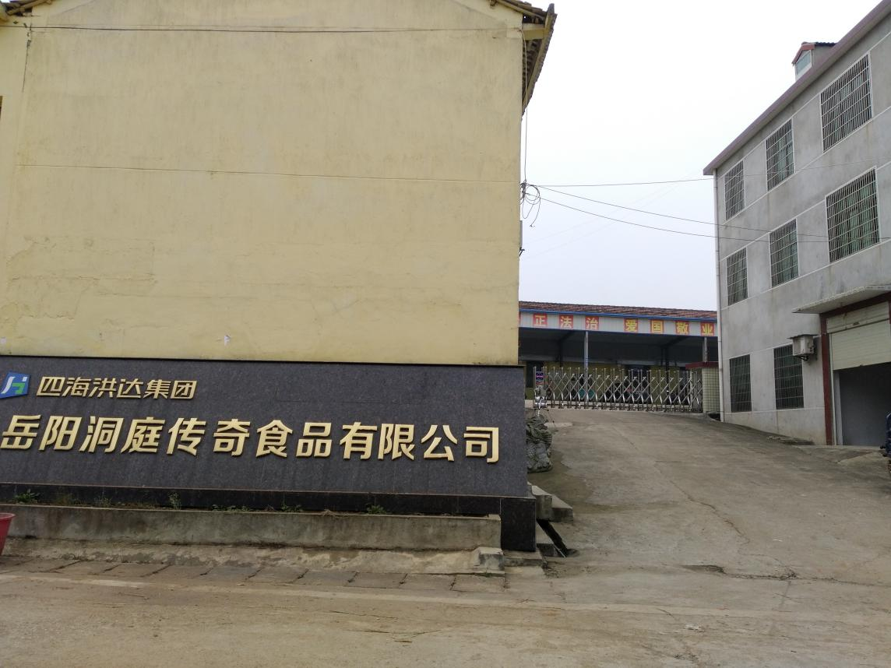

项目名称：年产1.5万吨风味鱼制品建设项目竣工环保验收监测
建设单位： 岳阳洞庭传奇食品有限公司
岳阳市衡润检测有限公司
二〇一七年一月
报 告 编 号： | 岳衡润竣监字[2016]第24号
承 担 单 位： | 岳阳市衡润检测有限公司
总 经 理： | 李宇文
项 目 负 责 人： | 吴 玲
报 告 编 写 人： | 吴 玲
审 核： | 李宇文
签 发：
现场检测负责人： | 王 芳
验收项目企业法人： | 李良成
验收项目联系人： | 陈 笑 18611769053

岳阳市衡润检测有限公司
电话：0730-2295955
传真：0730-2295955
邮编：414000
地址：岳阳市临港产业园新区长湖路

声明：复制本报告中的部分内容无效，我单位对监测内容数据结论负责，并承担相应的法律责任
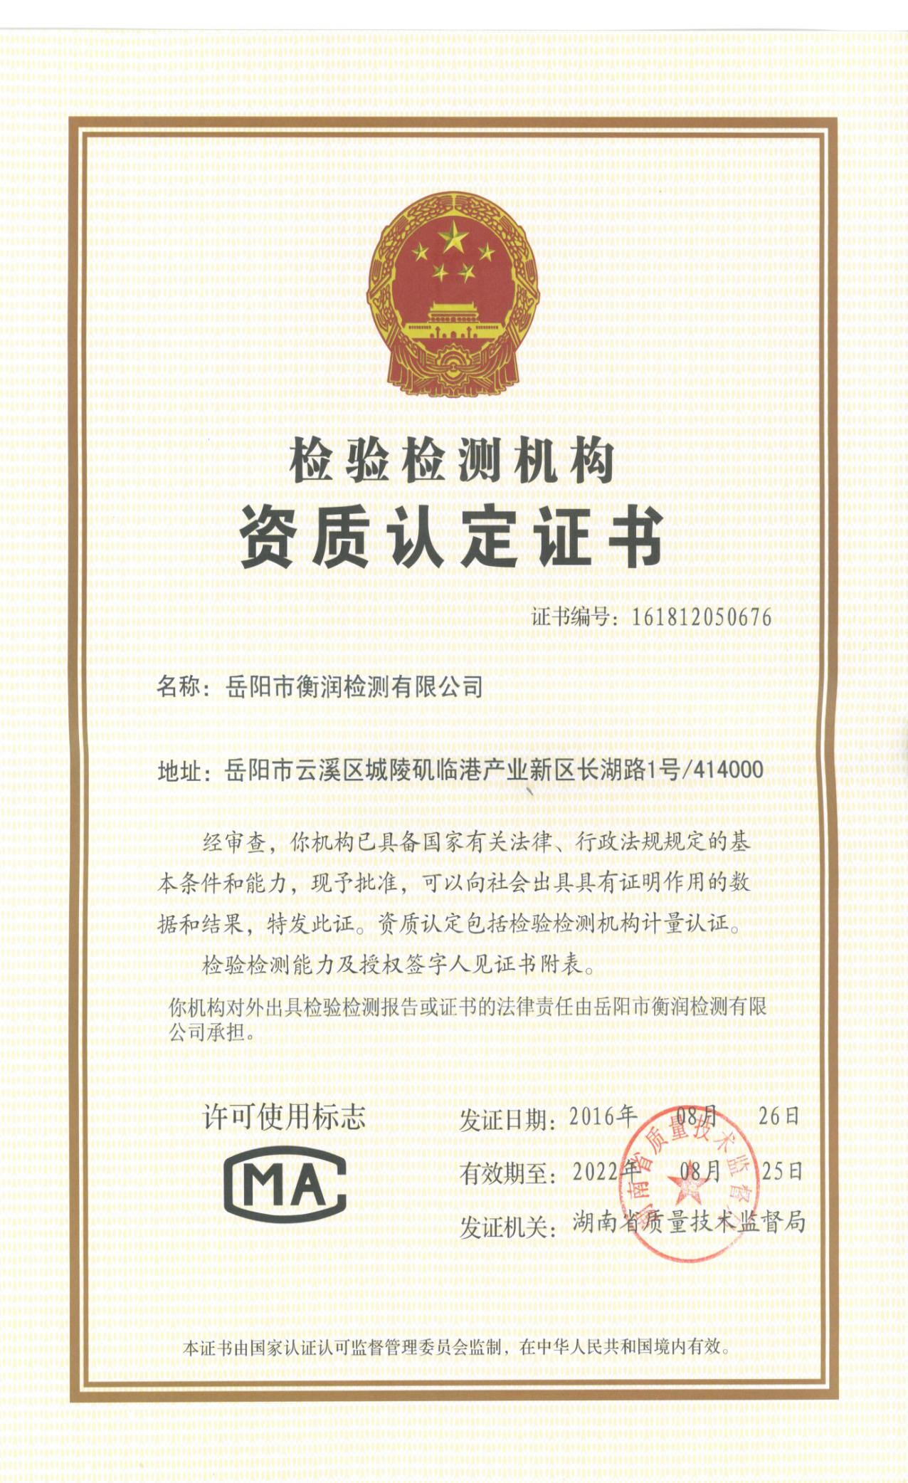

目 录
1、前言 4
2、验收检测依据 5
2.1 验收依据 5
2.2污染物排放达标依据和分析方法依据 6
3、工程概况 6
3.1工程基本情况 6
3.2项目主要设备、产品及原辅材料消耗 9
3.3生产工艺流程 10
3.4本项目污染物、污染因子及防治措施 16
3.5环保设施投资情况 25
4环境影响评价批复要求及落实情况 27
5、验收监测评价标准 29
5. 1废气 29
5.2废水 30
5. 3噪声 30
5. 4固体废物 30
5. 5总量控制 31
6验收监测结果及分析 31
6.1验收监测期间情况分析 31
6.2质量保证、质控措施及监测分析方法 32
6.3废水监测 34
6.4废气监测 35
6.5 噪声监测 41
6.6固体废物处理处置 42
7、环境管理检查 42
8、验收结论与建议 43
8.1验收监测结论 43
8.2建议 45

附图：
附图1：项目地理位置图
附图2：厂区平面布局图以及监测布点图
附件：
附件 1：临湘市环境保护局关于岳阳洞庭传奇食品有限公司年产1.5万吨风味鱼制品建设项目环境影响报告表的批复，批复文号为“岳环评[2015]42号”
附件 2：岳阳洞庭传奇食品有限公司关于年产1.5万吨风味鱼制品建设项目竣工环境保护验收的申请报告
附件3：下脚料出售合同
附件 4：卤渣、油渣出售合同
附件5: 岳阳洞庭传奇食品有限公司产品生产日报表
附件6：突发环境事件应急预案备案登记表
附件7：食品油炸车间的治理方案
附件8：临湘市人民政府办公室关于加强环保违规建设项目清理整治的通知
附件9：洞庭传奇关于锅炉烟囱的说明
附件10：岳阳洞庭传奇食品有限公司验收整改情况说明
附件11：水面租赁合同
附件12：建设项目工程竣工环境保护“三同时”验收登记表

1、前言
俗话说“靠山吃山、靠水吃水”，岳阳是湖南省淡水鱼养殖与销售的重点区域，丰富的淡水鱼资源是岳阳的一大特色，大力发展淡水鱼精深加工，提高我市淡水渔业装备水平和综合生产能力，对发展地方经济受益诸多。目前，消费者对于鱼制产品富含丰富营养的认识逐步提升，消费需求不断扩大。我国目前淡水鱼产量较高，但加工率很低。综合利用与深加工已成为水产食品发展的首选之路，以淡水鱼为原料加工休闲食品是目前淡水鱼多元化加工的一个重要发展方向。岳阳洞庭传奇食品有限公司于2009年9月购买原黄盖湖粮库场地，从事1.5万吨风味鱼制品生产。岳阳洞庭传奇食品有限公司年产1.5万吨风味鱼制品建设项目既有利于适应当前市场和未来市场的需要，又有利于加快淡水鱼深加工工业化进程，还有利于促进国家和地方经济建设，加快经济发展。
2015年8月，常德市双赢环境咨询服务有限公司完成了年产1.5万吨风味鱼制品建设项目环境影响报告表的编写。2015年9月7日，临湘市环境保护局对岳阳洞庭传奇食品有限公司年产1.5万吨风味鱼制品建设项目环境影响报告表进行了批复，批复文号为“临环审批[2015]42号”（见附件1）。2016年9月25日，岳阳洞庭传奇食品有限公司提交了年产1.5万吨风味鱼制品建设项目竣工环境保护验收的申请报告（见附件2）。2016年11月，岳阳洞庭传奇食品有限公司委托岳阳市衡润检测有限公司对年产1.5万吨风味鱼制品建设项目进行竣工环保验收监测。
根据国家环保总局[2001]13号令《建设项目竣工环境保护验收管理办法》、国家环保总局颁发[2000]38号文《建设项目环境保护设施竣工验收监测管理有关问题的通知》的规定和要求，岳阳市衡润检测有限公司收集了本工程的相关资料，并对其主体工程及配套工程设施进行了现场勘查，本工程试生产期间运行正常，符合验收监测条件。岳阳市衡润检测有限公司于2016年12月3日~5日，对本工程进行了现场验收监测。
本次竣工验收监测及调查的范围主要包括：工程基本概况、大气污染物排放及达标情况、水污染物排放及达标情况、厂界噪声达标情况、固废物处理和回收利用情况、环评批复的落实情况、环境管理检查。通过本次验收监测，全面了解该工程环保设施落实、运行情况，污染物排放情况，为环境保护行政主管部门验收及验收后的日常监督管理提供技术依据。

2、验收检测依据

2.1 验收依据
（1）《建设项目环境保护管理条例》，中华人民共和国国务院令第253号，1998年11月29日；
（2）《建设项目竣工环境保护验收管理办法》，国家环境保护总局（现国家环境保护部）第13号令，2001年12月；
（3）《关于加强环保违规建设项目清理整治的通知》，临湘市人民政府办公室，临政办函[2016]82号。
（4）《湖南省建设项目环境保护管理办法》，湖南省人民政府令第215号，2007年8月28日；
（5）《关于建设项目环境管理监测工作有关问题的通知》，湖南省环保局湘环发[2004]42号，2004年6月；
（6）《关于加强建设项目竣工环境保护验收工作中污染事故防范环境管理检查工作的通知》，中国环境监测总站验字[2005]188号，2005年；
（7）《年产1.5万吨风味鱼制品建设项目环境影响报告书》，常德市双赢环境咨询服务有限公司，2015年8月，
（8）《年产1.5万吨风味鱼制品建设项目环境影响报告书的批复》，临湘市环境保护局，“临环审批[2015]42号” 2015年9月7日

2.2污染物排放达标依据和分析方法依据
（1）《锅炉大气污染物排放标准》（GB 13271-2014）
（2）《工业企业厂界环境噪声排放标准》（GB 12348-2008）
（3）《一般工业固体废物贮存、处置场污染控制标准》（GB 18599-2001）
（4）《饮食业油烟排放标准》（GB18483-2001)
（5）《水质 pH值的测定 玻璃电极法》（GB 6920-86）
（6）《水质 氨氮的测定 纳氏试剂分光光度法》（HJ 535-2009 ）
（7）《水质 化学需氧量的测定 重铬酸盐法》 （ GB 11914-89）
（9）《大气污染物综合排放标准》（GB 16297-1996）
（10）《污水综合排放标准》（GB 8978-1996）
（12）《生活垃圾填埋场污染物控制标准》（GB 16889-2008）
（13）《固定污染源废气 氮氧化物的测定 定电位电解法 》（ GB 13271-2014）
（14）《恶臭污染物排放标准》（GB14554-1997)
（15）《固定污染源排气中二氧化硫的测定 定电位电解法》（HJ/T 57-2000)
（16）《水质 五日生化需氧量（BOD₅）的测定 稀释与接种法》（HJ 505—2009 ）
（17）《水质 石油类和动植物油类的测定 红外分光光度法》（ GB/T 16488-1996）

3、工程概况

3.1工程基本情况
本项目位于临湘市乘风乡横河堤养殖场粮站。项目占地面积约10778m²，总建筑面积9516.19m²，属于新建工程。项目基本情况详见表3-1。工程主要建设内容详见表3-2 。项目所处位置图详见附图1，平面布局图详见附图2。
表3-1 工程基本情况一览表
类别 | 基本情况
建设项目名称 | 年产1.5万吨风味鱼制品建设项目
竣工验收项目名称 | 年产1.5万吨风味鱼制品建设项目竣工环保验收监测
建设单位名称 | 岳阳洞庭传奇食品有限公司
建设地点 | 临湘市乘风乡横河堤养殖场粮站
建设性质 | 新建
工程占地面积 | 10778m² | 工程使用面积 | 9516.19m²
工程建设规模 | 年产1.5万吨风味鱼制品
工程人员总数 | 108人
环评情况 | 2015年8月，常德市双赢环境咨询服务有限公司完成了年产1.5万吨风味鱼制品建设项目环境影响报告书的编写。  2015年9月7日，临湘市环境保护局对岳阳洞庭传奇食品有限公司年产1.5万吨风味鱼制品建设项目环境影响报告书进行了批复，批复文号为“临环审批[2015]42号”。
环保设施建设情况 | 化粪池、隔油池、污水处理站、16.6米锅炉烟囱、麻石水膜除尘器、10米油炸废气排气筒、油炸车间油烟净化装置、10米卤制废气排气筒，臭气吸附装置，食堂油烟净化器、15米烘干废气排气筒
工程投资 | 1000万元 | 环保设施总投资 | 69万元
废水治理 | 40万元 | 废气治理 | 15.5万元
噪声治理 | 5万元 | 固废 | 4万元
年工作天数 | 300 | 工作制度 | 一班制
日工作时间 | 8小时/天 | 试生产日期 | /
表3-2 工程主要建设内容一览表
工程 | 名称 |  |  |  | 占地面积（m²） | 备注
主体工程 | 生产区 |  |  |  | 7364 | 一层建筑，砖混结构
主体工程 | 其中 |  | 冷库 |  | 1400 | 制冷剂使用液氨
主体工程 |  |  | 解冻加工车间 |  | 161 | 1套
主体工程 |  |  | 卤制、油炸车间 |  | 223 | 1套
主体工程 |  |  | 锅炉房 |  | 110 | 1套
主体工程 |  |  | 消毒间 |  | 270 | 1套
主体工程 |  |  | 蒸煮、烘干车间 |  | 315 | 1套
主体工程 |  |  | 成品生产包装区 |  | 200 | 1套
主体工程 |  |  | 成品仓库 |  | 220 | 2套
配套公  用工程 | 辅助用房 |  |  |  | 2200 | /
配套公  用工程 | 其中 | 办公区 |  |  | 261 | /
配套公  用工程 | 其中 | 接待区 |  |  | 210 | /
配套公  用工程 | 其中 | 宿舍、公厕 |  |  | 420 | /
配套公  用工程 | 其中 | 食堂 |  |  | 160 | /
配套公  用工程 | 道路及其他占地 |  |  |  | 942 | /
配套公  用工程 | 绿化及其他 |  |  |  | 272 | /
公用工程 | 供水 |  |  |  |  | 城市自来水
公用工程 | 供电 |  |  |  |  | 市政供电
环保工程 | 污水生化处理设施 |  |  |  |  | 1套，处理规模60t/d
环保工程 | 化粪池 |  |  |  |  | 1座
环保工程 | 隔油池 |  |  |  |  | 1座
环保工程 | 麻石水膜除尘设施+16.6m烟囱 |  |  | 环评批复中要求锅炉烟囱排气筒的高度为25m |  | 1套
环保工程 | 10米油炸废气排气筒+油烟净化装置 |  |  | 环评批复中要求油烟排气筒高度为25m |  | 1套
环保工程 | 10米卤制废气排气筒+臭气吸附装置 |  |  | 环评批复中要求臭气排气筒高度为25m |  | 1套
环保工程 | 15米烘干废气排气筒 |  |  |  |  | 1套
环保工程 | 食堂油烟净化器 |  |  |  |  | 1套
（1）给水工程
本项目用水主要包括生产用水、生活用水。本项目用水量为109.42t/d，全部由自来水厂供给，其水量、水质均可满足本项目生产、生活及消防的正常供水要求。
（2）排水工程
本项目采用雨污分流制，雨水经过雨水导流渠排入周边水沟，生产废水与生活污水经厂区污水管网一同进入厂区污水处理系统处理，后经过污水管道排入项目东面约230米处水塘。
（3）供配电
本项目用电取自乘风乡供电网，能满足厂区生产、生活需要。
（4）蒸汽供应
厂区锅炉房内设置一台卧式蒸汽锅炉，锅炉额定蒸发量为2t/h，出口蒸汽压力0.8Mpa，饱和蒸汽温度为175℃，可以满足全厂生产生活热负荷的要求。
（5）冷库
厂区冷库设置在成品包装车间北侧，主要用来冷藏原料鱼。冷库制冷剂使用液氨，液氨循环使用，定期请液氨生产公司添加，无储存阶段，能满足冷库生产需要。

3.2项目主要设备、产品及原辅材料消耗

3.2.1项目主要设备
项目主要设备情况详见表3-3
表3-3项目主要设备情况一览表
序号 | 设备名称 | 数量 | 型号 | 备注
1 | 油炸机 | 2台 | JYBZ-M300 | 带除渣
2 | 卤制机 | 1台 | 规格6600*800 | /
3 | 脱油机 | 1台 | JYTY-800 | /
4 | 洗、煮鱼机 | 1台 | 304材料5000*1000带加温 | /
5 | 全自动杀菌锅 | 1台 | 规格1000*3600 | 全钢双锅并联
6 | 自动摊凉机 | 1台 | JYTY-5000/600 | /
7 | 三层烘干机 | 1台 | 1000*1200不保温 | 带变频变速
8 | 消毒预煮机 | 1组 | 100 | 用于消毒
9 | 循环冷却系统 | 1套 | JRW-10HP | 制冷剂使用液氨
10 | 拌料机 | 1台 | / | 用于拌料
11 | 电子秤 | 1台 | ASC-15-J | 用于称重
12 | 晒筛 | 25个 | / | 用于自然晾干鱼
13 | 喷码机、分页机 | 1台 | LISCX3400 | /
14 | 包装机 | 10台 | 600型腾跃牌100泵 | /
15 | 塑料桶 | 40只 | / | 用于腌制的容器
16 | 卧式锅炉 | 1台 | DZG2-0.8-M | 燃成型生物质
17 | 提升机 | 4台 | 规格3500*800 | /
18 | 鱼篓 | 7台 | FMC-B | 用于沥水
3.2.2 产品产量和原辅料消耗情况
本项目产品方案详见表3-4。本项目原辅材料消耗情况详见表3-5。
表3-4 项目产品方案
产品 | 产量（t/a） | 储存场所及最大储量
卤制鱼 | 10500 | 成品仓库，50t
油炸鱼 | 4500 | 成品仓库，20t
表3-5原辅材料消耗情况一览表
序号 | 原辅材料名称 | 年用量 | 储存地 | 来源
1 | 鲜鱼 | 37000 t | 冷藏间 | 黄盖湖，周边渔民，
2 | 食盐 | 500 t | 原料区 | 本地采购
3 | 植物油 | 520 t | 原料区 | 本地采购
4 | 白糖 | 250 t | 原料区 | 本地采购
5 | 香辛料 | 268 t | 原料区 | 本地采购
6 | 味精 | 141 t | 原料区 | 本地采购
7 | 增鲜剂 | 7 t | 原料区 | 本地采购
8 | 包装袋 | 2250 t | 成品生产区 | 本地采购
9 | 小纸盒 | 1125 t | 成品生产区 | 本地采购
10 | 大纸盒 | 750 t | 成品生产区 | 本地采购
11 | 生物质成型燃料 | 675 t | 锅炉间 | 本地采购
11 | 液氨 | 1.8吨 | 不储存 | 本地采购
13 | 封箱胶带 | 3500卷 | 成品加工区 | 厂家订购
14 | 电 | 20万KWh | / | 乘风乡电网
15 | 水 | 22926.6t/a | / | 乘风乡自来水

3.3生产工艺流程

3.3.1 物料平衡
本项目水平衡详见图3-1，物料平衡详见表3-6

12.71
43.57
46.2
厂区污水处理站
公司东面鱼塘
新鲜水水
生产废水
场地设备清洗
锅炉用水

15.34

0.66
16

76.42
58.92
1.4
0.35
1.75

1.52
0.08
1.6
锅炉除尘水
3.7

13.5

9.8
生活用水
图3-1 本项目水平衡图
本项目生产过程中，原料鱼在预煮后需在通风处晾干，晾干过程会损耗鱼本身大部分水分。根据业主提供资料，原料鱼在蒸煮、晾干、烘干过程中水分散失量按原料鱼的39.4%计，则37000吨原料鱼经过晾干后水分散失为14580吨。
表3-6 物料平衡表
输 入（吨/年） |  | 输 出（吨/年）
鲜鱼 | 37000 | 鱼制品 | 15000
食盐 | 500 | 解剖固废 | 8880
植物油 | 520 | 劣质鱼 | 60
白糖 | 250 | 油炸工序固废 | 14
香辛料 | 268 | 不合格产品 | 150
味精 | 141 | 油烟 | 1.5
增鲜剂 | 17 | 废油 | 0.5
/ | / | 废卤渣 | 10
/ | / | 鱼晾干蒸发水分 | 14580
合计 | 38696 | 合计 | 38696
3.3.2生产工艺流程及产污节点情况
（1）卤制鱼生产工艺流程及产污节点详见图3-2
图3-2卤制鱼生产工艺流程及产污节点图
工艺流程简述：
1、解剖清洗、腌制
本项目原料鱼主要来自于周边居民以及黄盖湖养殖户（一般在九月到次年一月有鱼），原料鱼经冷冻后首先进入鲜鱼加工区对其进行解剖，解剖过程中会将鱼头、鱼尾、内脏去除。将解剖出来的鲜鱼按照一定规定量用盐的标准放至不锈钢桶或盘内进行分类腌制，让其充分的紧肉入味，腌制时间一般为2小时-3天，期间会产生一定量的腌制废水。鱼头、鱼尾、内脏等下角料经由周边农户收购。
2、预煮、晾干
将腌制好的鱼放入煮鱼机内水煮，再将其摆放入晒筛内，放入室外自然晾干去除水分，即得到半成品。期间会产生一定量的废水。
3、烘干、分解
待晾干的熟鱼推进烤干机内，进行六至七个小时的烘干成型，烘干时一定要注意温度的控制，要实施分阶段进行，不然鱼肉会变型或烘焦，后根据客户需求分解成不同形状大小。将自然晾干后的半成品根据客户需求分解成不同形状大小。
4、卤制、拌料
卤制在不锈钢卤制机内进行，将分解后的鱼放入锅中煮3min，锅中卤水温度通过蒸汽锅炉加热至100℃。此阶段会产生一定量卤制废气。卤制过程中会产生废卤渣，卤水定期添加。将卤制好的鱼冷却后，放入拌料机中与调制好的调料搅拌混合。
5、灌装、杀菌
将调料后的成品人工分装在小包装带内，密闭真空包装。然后进行高温杀菌，将杀菌机加满清水打开蒸汽阀门，加热到100℃后（大包袋在高压下加热到120℃），把清洗过的真空包装袋投入杀菌机内，通过杀菌机上的水银温度计和时间自动记录仪严格控制好杀菌温度和时间，确保杀菌效果。
6、分拣：将经过杀菌风干的产品堆放在分拣台上，通过人工分拣检查包装袋是否有胀包、漏油、封口严重歪斜、透明包装内有杂质、有气泡、包装袋印刷不合格等不良现象。
7、装箱入库:经检验合格的产品，按相应规格型号和数量分类标志装箱进入成品库。
（2）本项目油炸刁子鱼生产工艺和产污节点详见图3-3

图3-3 油炸鱼生产工艺流程及产污节点图
生产工艺过程简述：
1、清洗、腌制
本项目新鲜刁子鱼主要来自于黄盖湖养殖户，刁子鱼厂区冷冻后首先进入鲜鱼加工区进行清洗、腌制，腌制时间一般为2小时-3天，期间会产生一定量的腌制废水。鱼头、鱼尾、内脏等下角料经由周边农户收购。腌制时间一般为2小时-3天，期间会产生一定量的腌制废水。
2、预煮、晾干
将腌制好的刁子鱼放入煮鱼机内水煮，再将其摆放入晒筛内，放入室外自然晾干去除水分，即得到半成品。期间会产生一定量的废水。
3、烘干、分解
待晾干的熟鱼推进烘干机内（烘干机使用电能），进行六至七个小时的烘干成型，烘干时一定要注意温度的控制，要实施分阶段进行，不然鱼肉会变型或烘焦，后根据客户需求分解成不同形状大小。
4、油炸、拌料
经过分解后的进入油炸机将刁子鱼油炸，后将其冷却，放入拌料机中与调制好的调料搅拌混合。此阶段会产生一定量油烟废气。
5、灌装、杀菌
将调料后的刁子鱼成品人工分装在小包装带内，密闭真空包装。然后进行高温杀菌，将杀菌机加满清水打开蒸汽阀门，加热到100℃后（大包袋在高压下加热到120℃），把清洗过的真空包装袋投入杀菌机内，通过杀菌机上的水银温度计和时间自动记录仪严格控制好杀菌温度和时间，确保杀菌效果。
6、分拣：将经过杀菌风干的产品堆放在分拣台上，通过人工分拣检查包装袋是否有胀包、漏油、封口严重歪斜、透明包装内有杂质、有气泡、包装袋印刷不合格等不良现象。
7、装箱入库：经检验合格的产品，按相应规格型号和数量分类标志装箱进入成品库。
（3）本项目工艺设施及产品图
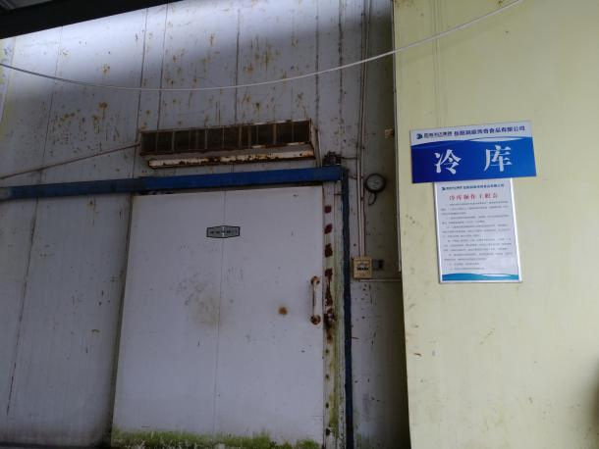 | 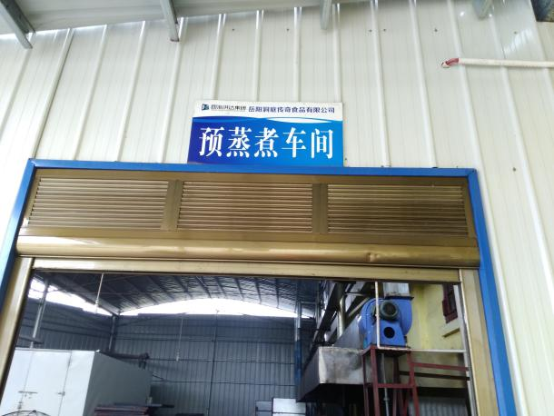
冷库 | 蒸煮车间
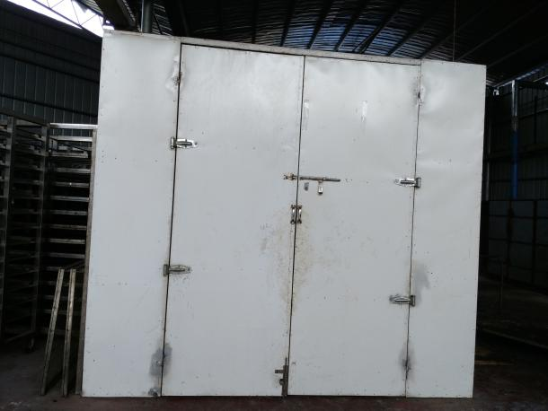 | 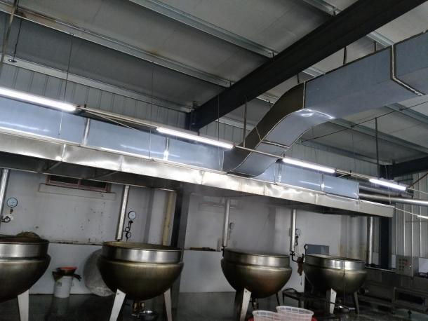
烘干工序 | 卤制工序
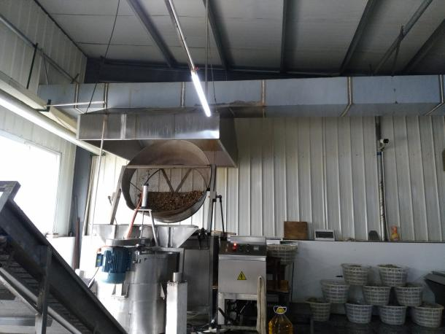 | 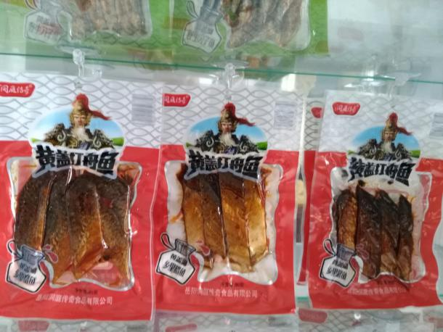
油炸工序 | 产品
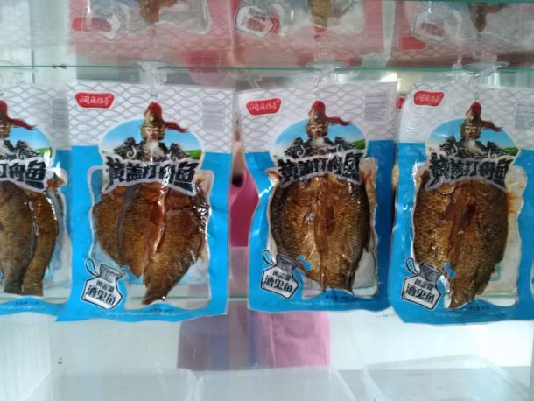 | 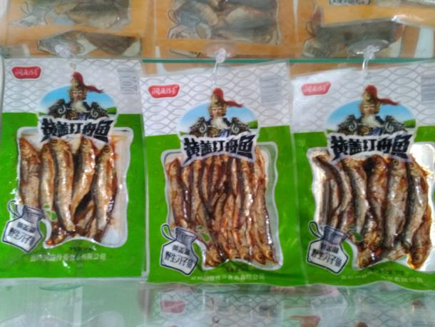
产品 | 产品
图3-4本项目工艺设施及产品图

3.4本项目污染物、污染因子及防治措施

3.4.1废气
本项目废气主要为锅炉废气，卤制废气，油炸废气，烘干废气，食堂油烟废气以及污水处理站废气。其中锅炉废气、卤制废气，油炸废气，食堂油烟废气为有组织排放，污水处理站污泥废气为无组织排放。本项目废气排放，污染因子以及防治措施详见表3-7。废气处理设施图详见图3-4。
表3-7 本项目废气排放，污染因子以及防治措施一览表
序号 | 污染源 | 主要污染因子 | 处理情况 | 排放方式
1 | 锅炉废气 | 颗粒物，SO₂，NO_{X} | 麻石水膜除尘 | 通过16.6米高烟囱排放,批复中要求25m高烟囱
2 | 卤制车间废气 | 臭气浓度 | 臭气吸附装置 | 通过10米高排气筒排放，批复中要求25m高烟囱
3 | 油炸车间废气 | 油烟 | 油烟净化器处理 | 通过10米高排气筒排放，批复中要求25m高烟囱
4 | 食堂油烟废气 | 油烟 | 油烟净化器处理 | 竖直管排放
5 | 烘干废气 | 颗粒物 | / | 15米排气筒排放
6 | 污水处理站废气 | 臭气浓度 | 定期清理污泥 | 无组织排放

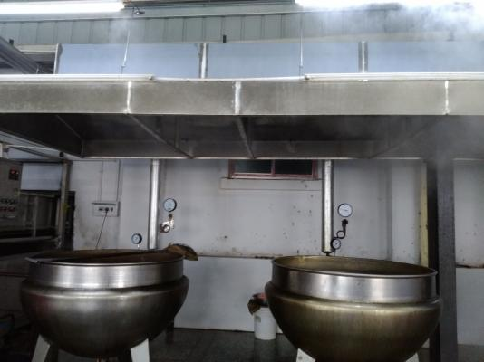 | 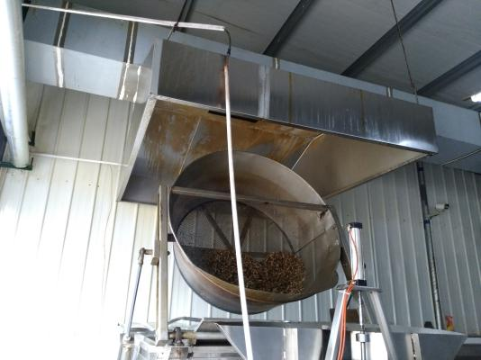
卤制废气集气罩 | 油炸废气集气罩
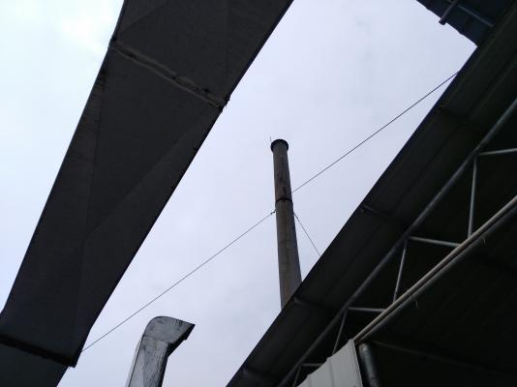 | 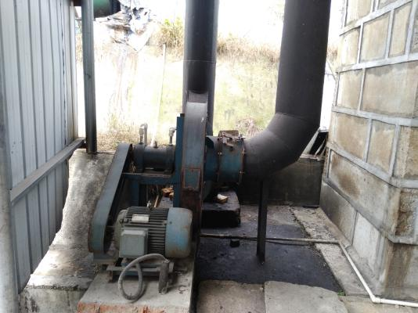
锅炉烟囱 | 麻石水膜除尘器
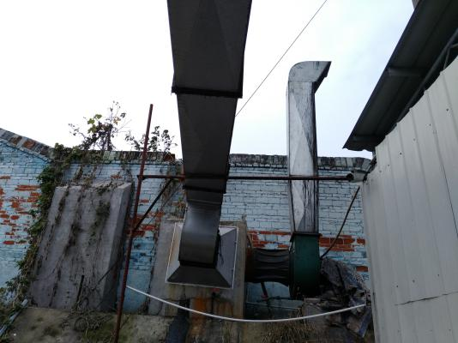 | 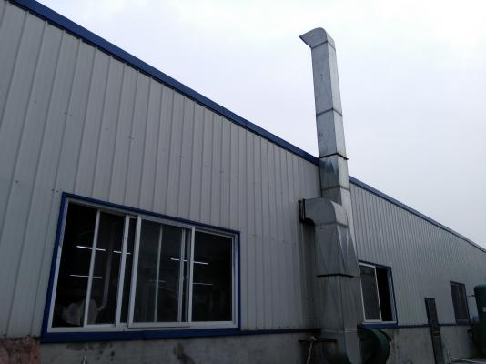
油烟净化装置及油炸废气排气筒 | 卤制废气排气筒
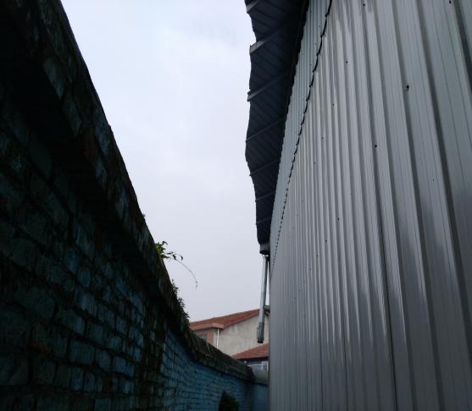 | 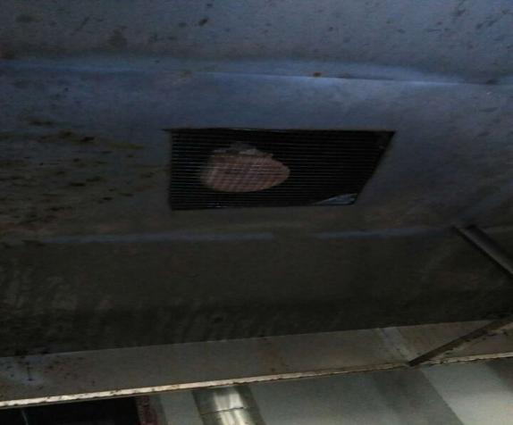
烘干废气排气筒 | 臭气吸附装置
图 3-5 本项目废气处理设施图

3.4.2废水
1、废水污染以及防治措施
项目产生的废水主要是鱼制品生产废水，设备、地面冲洗废水，锅炉麻石水膜除尘水以及员工生活废水。
表3-8 本项目废水排放、污染因子以及防治措施一览表
序号 | 废水名称 | 产生量（m³/a） | 主要污染因子 | 处理情况
1 | 生产废水 | 13860 | COD、BOD₅、氨氮、SS、动植物油 | 经隔油池、厂区污水处理系统处理后排入公司东面鱼塘
2 | 设备、地面清洗废水 | 420 | COD、BOD₅、氨氮、SS、动植物油 | 经隔油池、厂区污水处理系统处理后排入公司东面鱼塘
3 | 锅炉除尘水 | 456 | SS | 厂区污水处理系统处理后排入公司东面鱼塘
4 | 生活污水 | 2940 | COD、BOD₅、氨氮、SS、动植物油 | 经化粪池、厂区污水处理系统处理达标后排入公司东面鱼塘
 | 合计 | 17676 | / | /
- 污水处理工艺流程

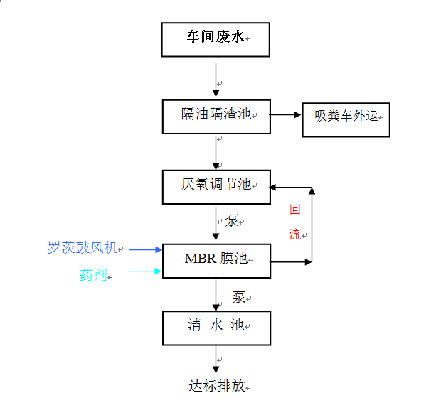
图3-5污水处理工艺流程图
工艺流程简介：
1）由于工厂的生产废水中有较大量的悬浮物，且悬浮物的颗粒较细，主要物质为清洗小鱼仔过程中产生的细小鱼鳞，故设置格栅对于出水起不到作用，但是由于企业在生产中会有大量的浮油产生，为了防止油渣以及细小悬浮物对后续设备的影响，前期设置一套非标式二级隔油隔渣化粪池（企业原有，可利用）。由于前期工厂生产产生的废水量是的间断性，所以在化粪池后段设置厌氧调节池，这样将有利于后续的处理。
2）厌氧调节池是结合水质、水量调节的调节池和后续产生厌氧反应之场所的厌氧池，两者相结合而形成的新的反应水池，起到水质、水量调节的作用，又可以利用其现有的池容大小使废水中的有机物发生厌氧反应，故而称其为厌氧调节池。利用厌氧调节池的唯一条件是前段必须建有足够容量隔油、隔渣池或化粪池。
3）经厌氧调节池后的废水通过泵定量抽入MBR膜池，废水经过化粪池、厌氧调节池后，水中的有机物含量已经大量减少，并且变得可生化，这时废水进入MBR膜池，利用膜生物反应器对废水中的有机物进行有效的分解，降低水中BOD、COD含量，通过膜丝微孔的过滤除去水质中的细小悬浮物和其它杂质，经清水泵抽至清水池，出水可以达到国家一级排放标准。
4）MBR膜池内的污泥通过污泥泵泵入厌氧调节池，既能起到回流脱氮、除磷的效果，又能更好的将剩余污泥进行反硝化，厌氧调节池内剩余污泥则定期通过吸粪车进行清理，外运。
MBR膜组件的过滤方式：MBR膜过滤是一个压力驱动的膜分离过程，利用真空泵在膜内产生负压，水在外力的推动下进入膜内形成清液，而胶体、淤泥、各种寄生虫、各种细菌病毒被截留在膜外，从而达到泥水分离和过滤的效果。
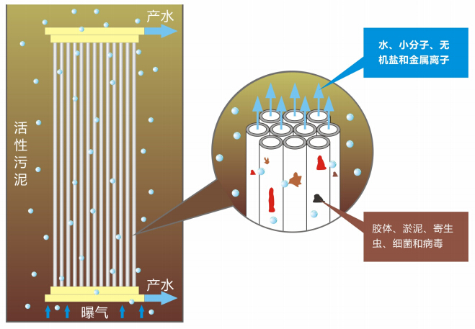
图3-6 MBR膜分离原理图
MBR膜组件的过滤精度：根据膜微孔选择透过精度的不同，膜过滤过程能够截留液体混合液中的固体颗粒物。使用MBR膜产品的过滤精度为0.1μm，高精度的膜过滤是固体颗粒，各种胶体、固体悬浮物、细菌和各种寄生虫的绝对屏障。
MBR工艺技术术语：
原水参数：需要处理的污水水质参数，水量参数，其中污水水质参数主要包括：物理指标和化学指标。
物理指标：水温、SS、NTU、臭和味
化学指标：COD、BOD、TOC
产水：正常工作时透过滤膜的渗透液，胶体、固体颗粒、和微生物等被去除。
4）透膜压差
简称TMP，即膜产水侧和进水侧的压力差值。
5）膜通量（Flux）
渗透液透过滤膜的速率，即单位时间内单位膜面积的产水量，单位为L/m2.h。
7）膜面积（Membrane area）
中空纤维膜起到过滤作用的表面积。
8）反洗
从中空纤维超滤膜丝的产水侧用同于或高于透过液品质的水输向进水侧，与过滤过程的水流方向相反。
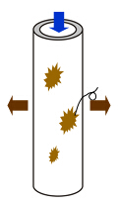
图3-7 反洗原理图
在线清洗：为了MBR长期的稳定运转，在线清洗是必不可少的。在线清洗时用一定浓度的药液反向输入到膜堆，然后进行浸泡清洗的过程，清洗过程中停止曝气。
离线清洗：离线清洗是指将膜堆吊装到清洗池内用较高浓度的药液进行浸泡清洗和空气刷洗的过程。
MBR系统的组成：典型的MBR系统通常由生物反应器和膜系统两部分组成。在污水处理领域，MBR系统通常由预处理系统、生化系统、MBR膜过滤系统、鼓风曝气系统、膜清洗系统、控制系统和污泥脱水系统组成。
MBR是高效膜分离技术与活性污泥法相结合的新型污水处理技术。它可以取代活性污泥中的二沉池，进行固液分离。MBR系统中膜的高效截留作用，可以有效截留硝化菌，使消化反应顺利进行，有效去除氨氮。同时可以截留一时难分解的大分子有机物，延长其在反应器中的停留时间，使之得到最大限度的分解。膜生物反应器技术具有许多其他生物处理工艺无法比拟的明显优势，主要是以下几点：
①能够高效地进行固液分离，出水水质良好、稳定，不受系统进水水质波动的影响，出水悬浮物和浊度接近零。
②膜的高效截留作用，使微生物完全截留在反应器内，实现了反应器水力停留时间（HQT）和污泥龄（STR）的完全分离，使运行控制更加灵活稳定。
③有利于增殖缓慢的硝化细菌的截留、生长和繁殖，系统硝化效率得以提高。
④经MBR工艺处理后，出水的SDI值较低，为污水回用提供了良好的基础，将大大较少回用系统的投资费用。

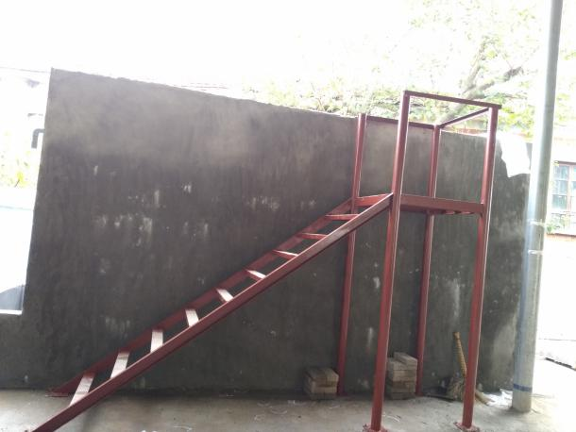 | 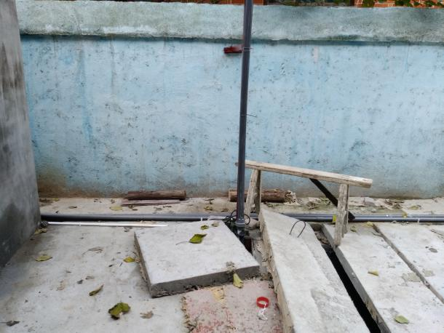
污水处理设施（MBR膜池） | 厌氧调节池
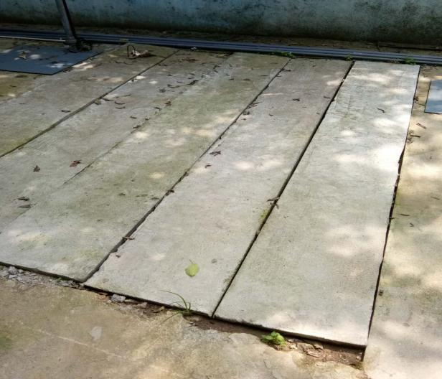
隔油池
图3-8污水处理设施图

3.4.3固体废物
项目固体废物主要为解剖固废、不合格品、废卤渣、油炸工序废渣、废油、废包装材料、污水处理系统污泥、锅炉灰渣、员工生活垃圾。本项目固体废物以及处理情况详见表3-9。
表3-9本项目固体废物以及处理情况一览表
固废名称 | 产生量t/a | 处理措施 | 固废属性
解剖固废 | 8880 | 外售周边农户（外售合同见附件3） | 一般固废
不合格品 | 150 | 外售周边农户（外售合同见附件3） | 一般固废
劣质鱼 | 60 | 外售周边农户（外售合同见附件3） | 一般固废
废卤渣 | 10 | 外售周边农户（外售合同见附件4） | 一般固废
废油渣、废油 | 14.5 | 外售周边农户（外售合同见附件4） | 一般固废
废包装材料 | 2.5 | 物资回收部门回收 | 一般固废
污水处理站污泥 | 4.5 | 晒干，保证污泥水分低于50%后，外运填埋 | 一般固废
锅炉灰渣 | 33.75 | 用作农田肥料 | 一般固废
生活垃圾 | 19.26 | 委托环卫部门处理 | 一般固废

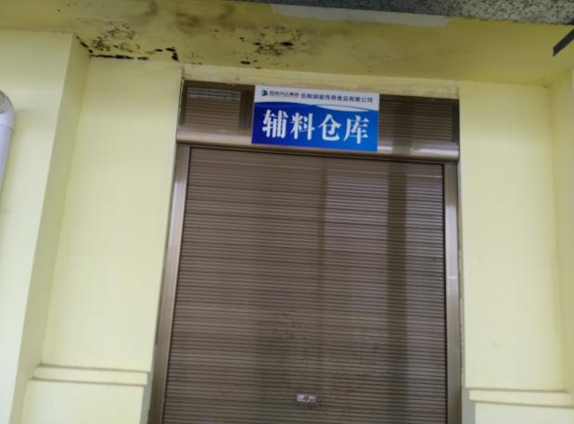 | 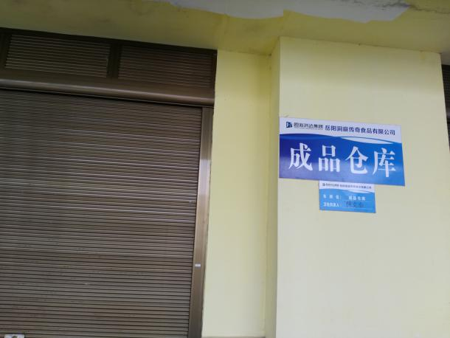
辅料仓库 | 成品仓库
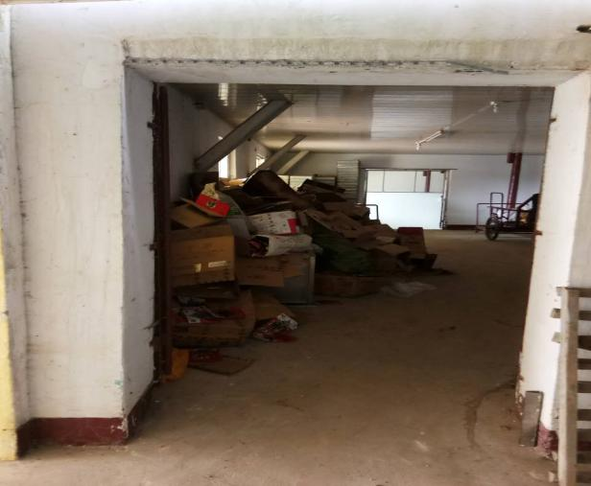
固废暂存间

图3-7原辅料、产品分类堆放图

3.4.4噪声
本项目噪声主要为烘干机、油炸机和拌料机等机械设备产生的噪声。本项目噪声以及防治措施详见表3-10。
表3-10本项目噪声以及防治措施一览表
噪声源 | 治理措施
烘干机 | 减震垫减震、隔声房隔
拌料机 | 减震垫减震、隔声房隔
油炸机 | 减震垫减震、隔声房隔

3.5环保设施投资情况
本项目环保设施投资情况详见表3-11。
表3-11本项目环保设施投资情况一览表
类别 | 防治对象 | 防治措施 | 投资金额（万元）
废气 | 油炸油烟 | 静电式油烟净化装置+10米排气筒 | 5
废气 | 卤制废气 | 碳纤维吸附装置+10米排气筒 | 5
废气 | 锅炉废气 | 麻石水膜除尘装置+16.6米排气筒 | 10
废气 | 食堂油烟 | 油烟净化器+排气竖管 | 0.5
废水 | 生产废水 | 接触氧化生化处理设施 | 40
废水 | 生活污水 | 隔油池、化粪池 | 40
噪声 | 噪声 | 设备减振、隔声设施 | 5
固废 | 生活垃圾、废水处理  站污泥 | 厂内暂存、环卫部门收集处置 | 4
绿化 | 灌木植物等 | 绿化率10% | 4.5
合计 |  |  | 69

3.6 卫生防护距离
参照岳阳洞庭传奇食品有限公司年产1.5万吨风味鱼制品建设项目环境影响报告表可知：
根据《制定地方大气污染物排放标准技术方法》（GB/13201－91）中规定的计算方法，其公式：
Q_{c}/C_{m=}1/A（BL^{c}+0.25r²）^{0.05}L^{D}
式中：Q_{C}—工业企业有害气体无组织排放量可以达到的控制水平，kg/h；
Cm—标准浓度限值，mg/m³；
L—卫生防护距离，m；
r —无组织排放源所在生产单元的等效半径，m；
A、B、C、D—卫生防护距离计算系数，无因次。
根据本工程面源排放结果，以硫化氢的无组织排放作为计算源强，见下表。
表7-2 卫生防护距离计算结果
污染物 | 标准限值  （mg/m³） | 源强（kg/h） | 生产单元占地面积m² | 平均风速（m/s） | 卫生防护距离  计算值（m）
硫化氢 | 0.01 | 0.0108 | 2075 | 1.8 | 4.729

计算结果见下图7-4：
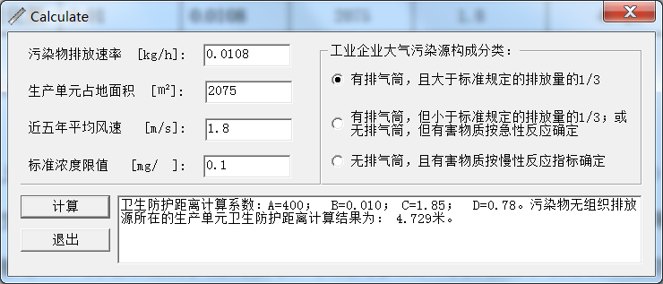
从上表中可知出，污水处理站产生的无组织排放的恶臭气体（以硫化氢计）的卫生防护距离为4.729m。项目卫生防护距离内目前没有学校、医院、住户等环境敏感点，满足卫生防护距离要求。以此为参照，可以取消本项目的卫生防护距离。

3.7风险评价
（1）风险识别
厂区冷库使用制冷剂为液氨，液氨循环使用，定期请液氨生产公司专业人员前来添加，不在厂内储存。冷库运行期间液氨危险性设备若管理不当会产生泄漏、火灾爆炸危险。当厂区液氨泄露时，装置自动暂停工作。
（2）冷库安全管理措施如下：
①严格执行本岗位安全技术操作规程，及时沟通安全生产信息。
②严格按照《安全生产检查制度》，定期对危险源进行日查、月度检查、季度检查。对查出的事故隐患，及时进行整改，并认真做好安全检查记录和事故隐患整改记录。
③值班人员在值班过程中，要尽职尽责，认真检查各类管道和各类阀门有无氨气泄漏现象，如有泄漏，及时报告上级，并积极采取安全防范控制措施。
④制冷车间周围，严禁烟火。
⑤按照上级消防安全管理标准，配备灭火器材，并定期对消防器材进行检查。如有失效者，及时进行更换。
⑥定期对各类阀门进行维修保养和安全检查，发现泄漏，及时更换和维修。对压力表和安全阀定期进行安全检测，确保万无一失。

4环境影响评价批复要求及落实情况
临湘市环境保护局关于岳阳洞庭传奇食品有限公司年产1.5万吨风味鱼制品建设项目环境影响报告表的审批意见及公司的落实情况详见表6-1。其环保设施详见图4-1。
表4-1 环境影响评价批复要求及落实情况一览表
序号 | 环境影响审批意见内容 | 落实情况
1 | 项目必须选用符合国家产业政策的生产设备和工艺，严禁采用淘汰落后生产工艺和设备 | 本项目选用的都是符合国家产业政策的生产设备和工艺，没有采用淘汰落后生产工艺和设备
2 | 严格落实废水处理设施。项目应严格实行雨污分流，生活废水经化粪池、隔油池处理后 与原料清洗、车间冲洗、设备清洗、预煮、卤制、杀菌工艺等产生的废水经专管一并排人厂区西侧污水处理站（地埋式），经气浮、水解、生化等有效处理达到《污水综合排放标准》（GB 8978-1996）中的一级标准后经厂区已建的封闭式排水管排入东侧230m处公司自有鱼塘，废水处理站的设计处理规模不小于60t/d；锅炉除尘水循环利用，不外排；项目只能设置一个废水总排口，并按规范要求建设。 | 项目严格实行雨污分流，生活废水经化粪池、隔油池处理后 与原料清洗、车间冲洗、设备清洗、预煮、杀菌工艺等产生的废水经专管一并排人厂区污水处理站，经有效处理达到《污水综合排放标准》（GB 8978-1996）中的一级标准后经厂区封闭式排水管排入东侧230m处公司自有鱼塘，废水处理站的设计处理规模为60t/d；锅炉除尘产生少量废水，废水经污水管网排人厂区污水处理站；项目只设置一个废水总排口，并按规范要求建设（废水处理设施详见图3-6）。
3 | 强化废气污染防治措施。对油炸车间、卤制车间及有异味产生的车间必须设集烟罩及废气收集系统，应加强卤制作业间密闭性，减少无组织废气的挥发。油烟废气经油烟净化器处理达到《饮食业油烟排放标准》（GB18483-2001)的标准要求、恶臭气体经碳纤维过滤器处理达到《恶臭污染物排放标准》（GB14554-1997)中的浓度限值后，再经25米高的排气筒排放。项目锅炉和烘干工艺必须使用成型生物质燃料，锅炉废气经麻石水膜除尘器处理达到《锅炉大气污染物排放标准》（GB 13271-2014）表2中的标准后，通过不低于25m排气筒高空排放。同时，在厂界周围设置绿化带，减少污水处理站恶臭对周边环境的影响，污水处理站周边50m为卫生防护距离，不得建设医院，学校，居住户等敏感目标。 | 油炸车间、卤制车间都安装了集烟罩及废气收集系统。卤制作业间保持车间密闭，减少无组织废气的挥发。专门请湖南彩虹桥环保科技有限公司做油烟废气的净化处理（见附件7），经油烟净化器处理达到《饮食业油烟排放标准》（GB18483-2001)的标准要求经10米高的排气筒排放；卤制恶臭气体经臭气吸附装置处理达到《恶臭污染物排放标准》（GB14554-1997)中的浓度限值后经10米高的排气筒排放。项目锅炉和烘干工艺使用木材为燃料，锅炉废气经麻石水膜除尘器处理达到《锅炉大气污染物排放标准》（GB 13271-2014）表2中的标准后，通过16.6m排气筒高空排放，由于各种原因无法将烟囱加高至25m（具体原因见附件9）；烘干废气通过15m排气筒排放。厂界周围设置有绿化带，减少污水处理站恶臭对周边环境的影响。通过3.6章节核算可知，污水处理站产生的无组织排放的恶臭气体（以硫化氢计）的卫生防护距离为1.646m。卫生防护距离内目前没有学校、医院、住户等环境敏感点，满足卫生防护距离要求。（废气处理设施详见图3-4）
4 | 加强噪声污染防治工作。选用低噪声设备，采取减振，消声，隔音，合理布局和加强绿化等综合措施，确保厂界噪声达到《工业企业厂界环境噪声排放标准》（GB 12348-2008）中二级标准的要求。同时，要合理安排高噪声设备的作业时间，防治噪声对周边居民产生影响。 | 本项目选用低噪声设备，采取减振，消声，隔音，合理布局和加强绿化等综合措施，确保厂界噪声达到《工业企业厂界环境噪声排放标准》（GB 12348-2008）中二级标准的要求。同时，高噪声设备的作业时间主要为上午8:00-1200，14：00-17.00。防止噪声对周边居民产生影响。
5 | 合理利用和处置各类固废。对解剖固废、不合格产品、劣质鱼、废卤渣、油炸工序固废、废油等固废进行分类收集，采用封闭容器和规范场所进行暂存并综合利用；生活垃圾委托环卫部门及时清运，日产日清；污水处理站污泥定期清理，经干化池干化后合理处置；锅炉燃料废渣统一收集后作肥料综合利用；废包装材料外售给物资回收部门。 | 本项目解剖固废、不合格产品、劣质鱼出售给周边农户综合利用（出售合同见附件3）；废卤渣、油炸工序固废、废油等固废出售给周边农户综合利用（出售合同见附件4）；各类固废进行分类收集；生活垃圾委托环卫部门及时清运，日产日清；污水处理站污泥定期清理，外运填埋；锅炉燃料废渣统一收集后作肥料综合利用；废包装材料外售给物资回收部门。
6 | 加强管理。建立健全的环境管理制度，配备专职环保管理人员，建立各类管理运行台账，落实环境风险防范措施，加强对制冷剂和二氧化氯发生器的风险防范管理，制定环境风险应急预案和监测计划，严防环境污染事故发生。 | 公司建立环境管理制度，配备专职环保管理人员，建立固废、原辅料的管理运行台账，落实环境风险防范措施，加强对制冷剂和二氧化氯发生器的风险防范管理，制定环境风险应急预案，并向临湘市环境监察大队备案登记，编号为4306822015C0300473。
7 | 污染物排放总量控制为：COD≤1.65t/a，NH₃-N≤0.248t/a，SO₂≤1.149t/a，氮氧化物≤0.69t/a | 污染物年排放总量为：COD：1.59t/a，NH₃-N：0.23t/a，SO₂：1.032t/a，氮氧化物：0.6t/a

5、验收监测评价标准

5. 1废气
本项目锅炉废气执行《锅炉大气污染物排放标准》（GB 13271-2014）表2 中燃煤标准，具体标准值详见表5-1；食堂油烟以及油炸车间油烟执行《饮食业油烟排放标准》（GB18483-2001)，具体标准值详见表5-2；恶臭执行《恶臭污染物排放标准》（GB14554-1997)，具体标准值详见表5-3。无组织排放废气执行《大气污染物综合排放标准》（GB 16297-1996）表2中无组织排放浓度监控限值5-4。
表5-1锅炉废气执行标准
污染物名称 | 限值(mg/m³) | 标准来源
颗粒物 | 50 | 《锅炉大气污染物排放标准》  （GB 13271-2014）表2中燃煤标准
SO₂ | 300 | 《锅炉大气污染物排放标准》  （GB 13271-2014）表2中燃煤标准
NO_{x} | 300 | 《锅炉大气污染物排放标准》  （GB 13271-2014）表2中燃煤标准
表5-2油炸废气执行标准
污染物 | 规模 | 最高允许排放浓度(mg/m³) | 净化设施最低去除率
油炸车间油烟 | 大型 | 2.0 | 85%
表5-3恶臭污染物执行标准
污染物名称 | 排放方式 | 标准限值  (无量纲） | 执行标准
臭气浓度 | 无组织排放 | 20 | 《恶臭污染物排放标准》（GB14554-1997)表1中二级标准
臭气浓度 | 有组织排放 | 20 | 由于本项目卤制车间排气筒高度低于15米，其臭气浓度参考《恶臭污染物排放标准》（GB14554-1997)表1中二级标准
表5-4厂界四周大气污染物执行标准
污染物名称 | 限值(mg/m3) | 标准来源
颗粒物 | 1.0 | 《大气污染物综合排放标准》（GB 16297-1996）表2中无组织排放浓度监控限值
SO₂ | 0.4 | 《大气污染物综合排放标准》（GB 16297-1996）表2中无组织排放浓度监控限值
NOx | 0.12 | 《大气污染物综合排放标准》（GB 16297-1996）表2中无组织排放浓度监控限值

5.2废水
本项目废水执行《污水综合排放标准》（GB 8978-1996）中表4的一级标准，具体标准值详见表5-4。
表5-4废水执行标准
污染物类别 | 污染物名称 | 《污水综合排放标准》（GB 8978-1996）表4中一级标准限值（mg/L）
废水 | pH | 6~9（无量纲）
废水 | 氨氮 | 15
废水 | COD_{Cr} | 100
废水 | BOD₅ | 20
废水 | 动植物油 | 10
废水 | SS | 70

5. 3噪声
厂界噪声执行《工业企业厂界环境噪声排放标准》（GB 12348-2008）中2类标准，具体标准值详见表5-5。
表5-5 厂界环境噪声执行标准
声环境功能类别 | 昼间dB(A) | 夜间dB(A)
2类 | 60 | 50

5. 4固体废物
生活垃圾执行《生活垃圾填埋场污染物控制标准》（GB 16889-2008）；其它固体废物处置按其性质执行《一般工业固体废物贮存、处置场污染控制标准》（GB 18599-2001）及2013年修改单。

5. 5总量控制
根据岳阳洞庭传奇食品有限公司年产1.5万吨风味鱼制品建设项目环境影响报告表的审批意见，本项目污染物排放总量控制为：COD≤1.65t/a，NH₃-N≤0.248t/a，SO₂≤1.149t/a，氮氧化物≤0.69t/a。

6验收监测结果及分析

6.1验收监测期间情况分析

6.1.1验收监测期间工况分析
根据《建设项目竣工环境保护验收监测技术要求（试行）》的有关规定，验收监测必须在工况稳定，生产能力达到设计能力的75%以上的情况下进行。
本项目阶段性设计生产能力为年产1.5万吨风味鱼制品，运行8小时/天，300天/年，故每天预计生产能力为50吨。由公司日生产报表可知（见附件10），验收监测期间公司三日生产负荷率都达到75%以上。满足“生产能力达到设计能力（阶段性工程）的75%以上”的技术要求。其验收监测期间生产负荷情况详见表6-1。
表6-1 验收监测期间生产负荷情况一览表
监测日期 | 产品 | 设计生产量  （t/d） | 实际产出量  （t/d） | 生产负荷率（%）
2016年12月3日 | 卤制鱼 | 35 | 28.32 | 80.9
2016年12月3日 | 油炸鱼 | 15 | 12.71 | 84.7
2016年12月4日 | 卤制鱼 | 35 | 27.91 | 79.7
2016年12月4日 | 油炸鱼 | 15 | 13.06 | 87.1
2016年12月5日 | 卤制鱼 | 35 | 28.67 | 81.9
2016年12月5日 | 油炸鱼 | 15 | 13.12 | 87.5

6.1.2验收监测期间气象条件
本次验收监测时间为2016年12月3日~5日，共三天，监测期间天气情况满足国家对建设项目竣工环保验收监测的技术要求。监测期间具体气象参数见表6-2。
表6-2 验收监测期间气象参数统计
日期 | 天气 | 风向 | 气温 | 气压 | 风速 | 湿度
日期 | 天气 | 风向 | ℃ | kPa | m/s | %
2016年12月3日 | 晴 | 微风 | 5~12 | 101.3 | 1.4 | 55
2016年12月4日 | 晴 | 微风 | 6~10 | 101.2 | 1.2 | 53
2016年12月5日 | 晴 | 微风 | 5~11 | 101.5 | 1.0 | 57
2017年5月25日 | 晴 | 微风 | 20~27 | 101.1 | 1.6 | 77

6.2质量保证、质控措施及监测分析方法

6.2.1质量保证、质控措施
监测的质量保证按照公司编制的《质量手册》的要求，实施全过程质量监控，检测项目按要求安排平行样，少数项目则安排加标回收样。
监测人员均经过考核，并持有上岗证书，所有监测仪器均经过计量部门检定并在有效期内，现场监测仪器使用前经过校准，监测结果实行三级审核。所用现场检测仪器详见表6-3.
表6-3 现场监测分析仪器
测试项目 |  | 仪器名称 | 仪器技术指标
 |  | 仪器名称 | 测量范围量程 | 不确定度/准确度
气 | 烟气参数 | TH-880Ⅳ微电脑  烟尘平行采样仪 | 流量10～60L/min；流速5～25 m/s；动压0～2000Pa；温度0～200℃；含湿量0～100% | 0.1mg/m³
气 | 气温 | DHM2 通风干湿表 | 温度-26～+51℃ | ±0.2℃
气 | 气压 | ZBY215-84空盒气压表 | 80～106 kPa | 100 Pa
气 | 风向风速 | DEM-6三杯风向风速表 | 风速1～30m/s  风向0～360º | 风速≤0.4m/s  风向±10º
气 | 大气采样 | TH-150智能中流量空气总悬浮颗粒物采样器 | 50HZ | ±0.1%
声 | 噪声 | AWA5680噪声分析仪 | 35-130dB(A) | 0.1dB(A)

6.2.2监测分析方法
本次监测项目所参照标准，使用仪器和分析方法以及使用该方法测定时的最低检出限详见表6-4。
表6-4 监测分析方法
类别 | 监测项目 | 监测方法 | 方法标准 | 使用仪器 | 最低检出限
排气筒废气 | 颗粒物 | 固定污染源排气中颗粒物测定与气态污染物采样方法 | GB13271-2014 | TH-880Ⅳ微电脑烟尘平行采样仪 | /
排气筒废气 | SO₂ | 定点位电解法 | GB13271-2014 | TH-880Ⅳ微电脑烟尘平行采样仪 | 15 mg/m³
排气筒废气 | NOx | 定点位电解法 | GB13271-2014 | TH-880Ⅳ微电脑烟尘平行采样仪 | 3 mg/m³
排气筒废气 | 臭气浓度 | 三点比较式臭袋法 | GB/T 14675-93 | / | /
排气筒废气 | 油烟 | / | HJ2526-2012 | 便携式饮食油烟检测仪 | /
环境空气 | 臭气浓度 | 三点比较式臭袋法 | GB/T 14675-93 | / | /
环境空气 | 颗粒物 | 重量法 | GB/T15432-1995 | / | /
环境空气 | SO₂ | 盐酸副玫瑰苯胺分光光度法 | HJ482-2009 | TU-1901紫外可见分光光度计 | 0.007 mg/m³
环境空气 | NOx | 盐酸萘乙二胺分光光度法 | HJ479-2009 | TU-1901紫外可见分光光度计 | 0.005 mg/m³
噪声 | 工业噪声 | 工业企业厂界噪声测量方法 | GB12349-90 | AwA6218B噪声统计分析仪 | /
废水 | pH | 玻璃电极法 | GB6920-86 | PHS-3C型酸度计 | /
废水 | 氨氮 | 纳氏试剂光度法 | HJ535-2009 | TU-1901紫外可见分光光度计 | 0.025mg/L
废水 | COD_{Cr} | 重铬酸钾法 | GB11914-89 | / | 5mg/L
废水 | BOD₅ | 稀释接种法 | HJ503-2009 | TU-1901紫外可见分光光度计 | 0.5mg/L
废水 | 动植物油 | 红外分光光度法 | GB/T16488-1996 | JLBG-126红外分光光度计 | 0.01mg/L
废水 | SS | 重量法 | GB11901-89 | / | /

6.3废水监测

6.3.1监测项目、频次及监测断面
本工程废水采样原则和保存方法参照《水质 采样技术指导》（HJ 494—2009 ） 和水质 采样方案设计技术规定（HJ 495—2009 ）以及《水质 样品的保存和管理技术规定》（HJ 493—2009）。本项目废水共布设2个监测点，其监测工作内容详见表6-5。
表6-5 废水监测工作内容一览表
类别 | 监测点位 | 监测项目 | 监测频次
废水 | 污水处理系统进口W1 | pH、COD_{Cr}、氨氮、BOD₅、动植物油、SS | 3次/天*3天
废水 | 污水处理系统出口W2 | pH、COD_{Cr}、氨氮、BOD₅、动植物油、SS | 3次/天*3天

6.3.2监测结果及评价
本次废水污染物排放监测结果详见表6-6。
表6-6 废水监测结果一览表
监测地点 | 监测  项目 | 监测时间 | 监测结果，mg/L |  |  |  | 标准值mg/L
监测地点 | 监测  项目 | 监测时间 | 第一次 | 第二次 | 第三次 | 日均值 | 标准值mg/L
W1污水处理系统进口 | pH | 2016.12.3 | 7.96 | 7.93 | 8.05 | / | /
W1污水处理系统进口 | pH | 2016.12.4 | 7.82 | 8.01 | 8.12 | / | /
W1污水处理系统进口 | pH | 2016.12.5 | 7.85 | 7.90 | 8.06 | / | /
W1污水处理系统进口 | 氨氮 | 2016.12.3 | 50.34 | 52.65 | 45.65 | 49.54 | /
W1污水处理系统进口 | 氨氮 | 2016.12.4 | 48.53 | 55.38 | 58.65 | 54.18 | /
W1污水处理系统进口 | 氨氮 | 2016.12.5 | 49.23 | 53.24 | 57.62 | 53.36 | /
W1污水处理系统进口 | COD_{Cr} | 2016.12.3 | 623.6 | 653.2 | 689.5 | 655.4 | /
W1污水处理系统进口 | COD_{Cr} | 2016.12.4 | 558.4 | 610.2 | 685.6 | 618.0 | /
W1污水处理系统进口 | COD_{Cr} | 2016.12.5 | 580.2 | 620.7 | 675.1 | 625.3 | /
W1污水处理系统进口 | BOD₅ | 2016.12.3 | 315.3 | 278.6 | 302.7 | 298.8 | /
W1污水处理系统进口 | BOD₅ | 2016.12.4 | 298.5 | 324.8 | 235.8 | 286.4 | /
W1污水处理系统进口 | BOD₅ | 2016.12.5 | 265.7 | 305.6 | 334.2 | 301.8 | /
W1污水处理系统进口 | 动植物油 | 2016.12.3 | 11.86 | 12.45 | 10.32 | 11.54 | /
W1污水处理系统进口 | 动植物油 | 2016.12.4 | 12.76 | 10.23 | 14.41 | 12.46 | /
W1污水处理系统进口 | 动植物油 | 2016.12.5 | 11.36 | 12.74 | 10.68 | 11.59 | /
W1污水处理系统进口 | SS | 2016.12.3 | 110.6 | 120.2 | 135.5 | 122.1 | /
W1污水处理系统进口 | SS | 2016.12.4 | 112.6 | 125.9 | 145.3 | 127.9 | /
W1污水处理系统进口 | SS | 2016.12.5 | 105.1 | 114.3 | 125.8 | 115.1 | /
W2污水处理系统出口 | pH | 2016.12.3 | 7.23 | 7.32 | 7.45 | 7.33 | 6~9
W2污水处理系统出口 | pH | 2016.12.4 | 7.36 | 7.42 | 7.53 | 7.44 | 6~9
W2污水处理系统出口 | pH | 2016.12.5 | 7.30 | 7.41 | 7.67 | 7.46 | 6~9
W2污水处理系统出口 | 氨氮 | 2016.12.3 | 12.69 | 13.23 | 11.56 | 12.49 | 15
W2污水处理系统出口 | 氨氮 | 2016.12.4 | 12.50 | 13.02 | 13.67 | 13.06 | 15
W2污水处理系统出口 | 氨氮 | 2016.12.5 | 12.12 | 12.86 | 13.51 | 12.8 | 15
W2污水处理系统出口 | COD_{Cr} | 2016.12.3 | 85.9 | 90.6 | 92.6 | 89.7 | 100
W2污水处理系统出口 | COD_{Cr} | 2016.12.4 | 75.3 | 85.4 | 79.6 | 80.1 | 100
W2污水处理系统出口 | COD_{Cr} | 2016.12.5 | 93.4 | 82.7 | 91.6 | 89.2 | 100
W2污水处理系统出口 | BOD₅ | 2016.12.3 | 18.5 | 17.6 | 19.1 | 18.4 | 20
W2污水处理系统出口 | BOD₅ | 2016.12.4 | 16.5 | 18.3 | 17.6 | 17.4 | 20
W2污水处理系统出口 | BOD₅ | 2016.12.5 | 15.6 | 17.3 | 19.2 | 17.3 | 20
W2污水处理系统出口 | 动植物油 | 2016.12.3 | 6.22 | 7.89 | 8.05 | 7.38 | 10
W2污水处理系统出口 | 动植物油 | 2016.12.4 | 7.12 | 8.13 | 9.25 | 8.16 | 10
W2污水处理系统出口 | 动植物油 | 2016.12.5 | 7.45 | 8.06 | 8.95 | 8.15 | 10
W2污水处理系统出口 | SS | 2016.12.3 | 65.5 | 59.8 | 63.2 | 62.8 | 70
W2污水处理系统出口 | SS | 2016.12.4 | 56.2 | 59.1 | 62.3 | 59.2 | 70
W2污水处理系统出口 | SS | 2016.12.5 | 57.3 | 59.9 | 63.2 | 60.1 | 70
备注 | 验收监测执行标准：执行《污水综合排放标准》（GB8978-1996）表4中一级标准。
由表6-6可知，本项目污水处理系统进口处污水中各因子监测数据如下：pH值范围为7.93-7.96；氨氮日均浓度值最高为54.18 mg/L；COD_{Cr} 日均浓度值最高为655.4mg/L；BOD₅日均浓度值最高为298.8 mg/L；动植物油日均浓度值最高为12.46mg/L；SS日均浓度值最高为127.9 mg/L。
本项目污水经污水处理系统处理后，各因子监测数据如下：pH值范围为7.23-7.67；氨氮日均浓度值最高为13.06 mg/L；COD_{Cr} 日均浓度值最高为89.7mg/L；BOD₅日均浓度值最高为18.4 mg/L；动植物油日均浓度值最高为8.16mg/L；SS日均浓度值最高为62.8 mg/L。终上所述，生活污水处理系统出口污水中各监测因子浓度均能达到《污水综合排放标准》（GB8978-1996）中的一级标准。

6.4废气监测

6.4.1监测项目、频次及监测断面
本工程有组织排放废气监测方案参照《固定源废气监测技术规范》（HJ/T 397-2007）。无组织排放废气监测方案参照《环境空气质量监测规范（试行）》（国家环保总局公告 2007年第4号）和《环境空气质量监测点位布设技术规范（试行）》(HJ 664-2013)。本工程废气共布设8个监测点，其中有组织排放废气布设4个监测点。无组织排放废气布设4个监测点。本工程监测点位和监测项目、监测频次详见表6-7，监测布点情况详见图6-2。
表6-7 废气监测工作内容一览表
类别 | 监测点位 | 监测项目 | 监测频次
有组织排放废气 | 锅炉烟囱出口F1 | 颗粒物、SO₂、NO_{X,} | 3次/天*3天
有组织排放废气 | 卤制车间臭气吸附装置出口F2 | 臭气浓度 | 3次/天*3天
有组织排放废气 | 油炸车间油烟净化器进口F3 | 油烟 | 3次/天*3天
有组织排放废气 | 油炸车间油烟净化器出口F4 | 油烟 | 3次/天*3天
2017.5.25  补测数据 | 锅炉烟囱出口 | 物、SO₂、NO_{X,} | 1次/天*1天
2017.5.25  补测数据 | 锅炉烟囱出口 | 物、SO₂、NO_{X,} | 1次/天*1天
2017.5.25  补测数据 | 油炸车间油烟净化器进口 | 油烟 | 1次/天*1天
2017.5.25  补测数据 | 油炸车间油烟净化器出口 | 油烟 | 1次/天*1天
无组织排放废气 | 厂界东面、厂界南面、厂界北面、厂界西面 | 臭气浓度、颗粒物、SO₂、NO_{X} | 3次/天*3天

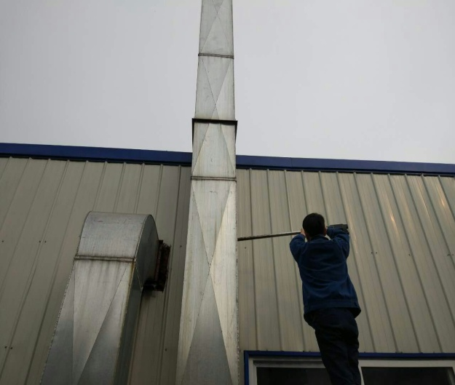 | 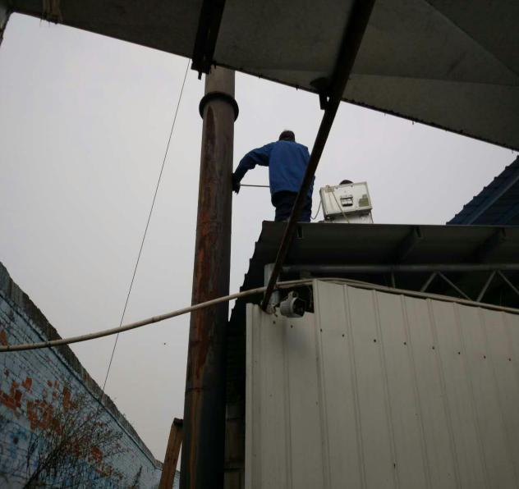
卤制车间臭气吸附装置出口监测点 | 锅炉烟囱出口监测点
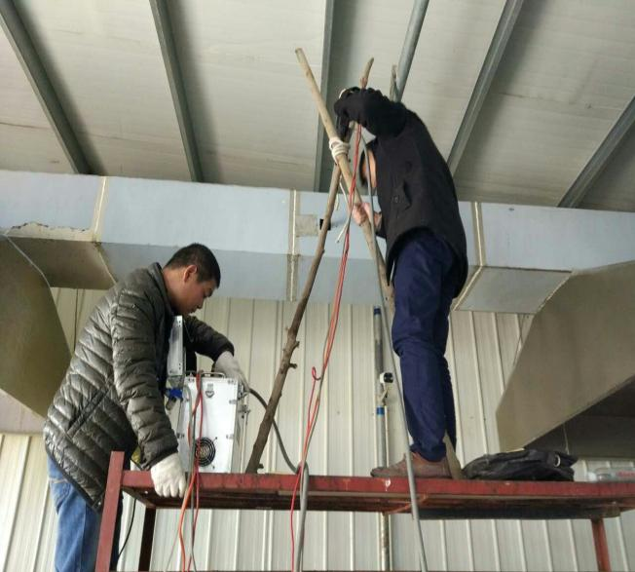 | 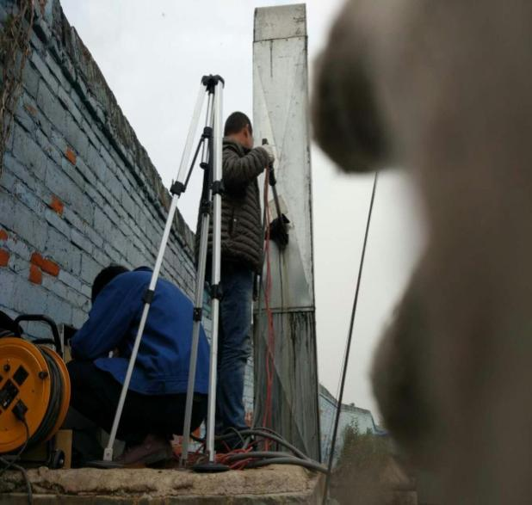
油炸车间油烟净化器进口监测点 | 油炸车间油烟净化器出口监测点
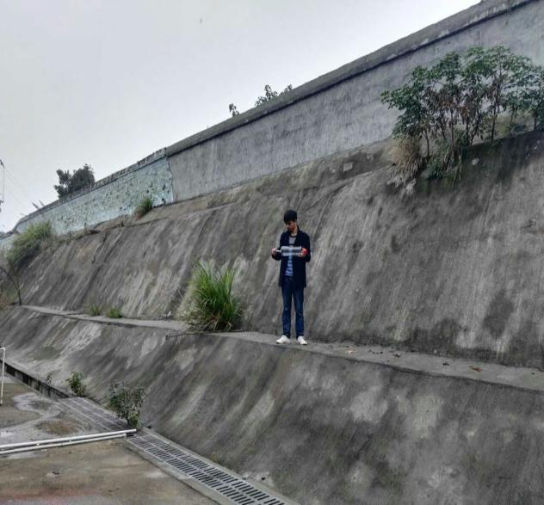 | 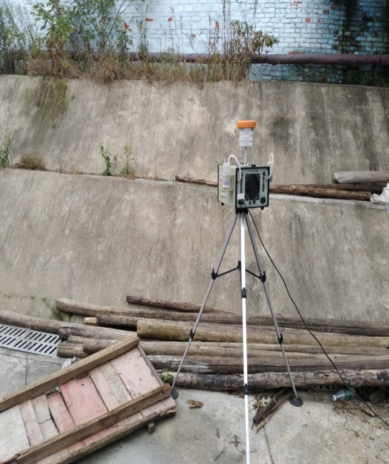
无组织废气监测点 | 无组织废气监测点
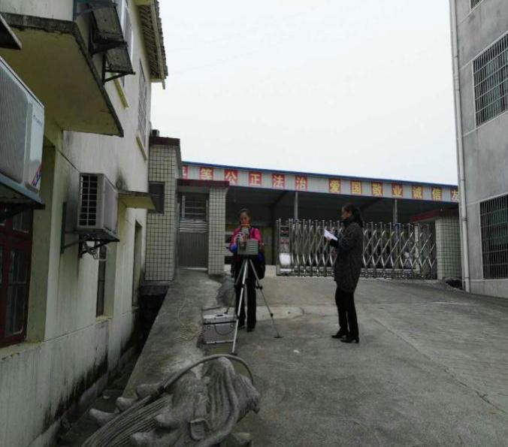 | 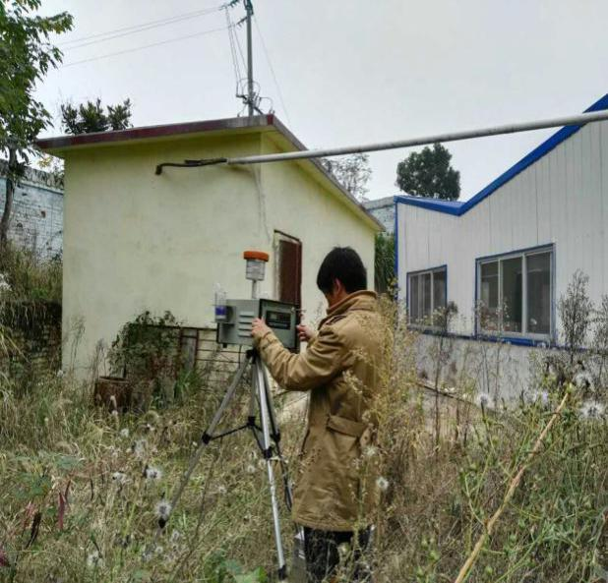
无组织废气监测点 | 无组织废气监测点
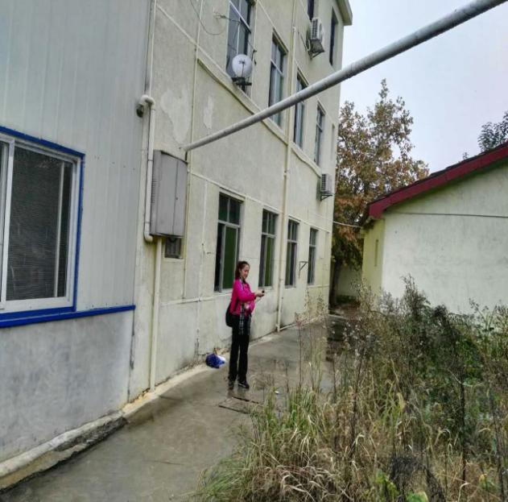 | 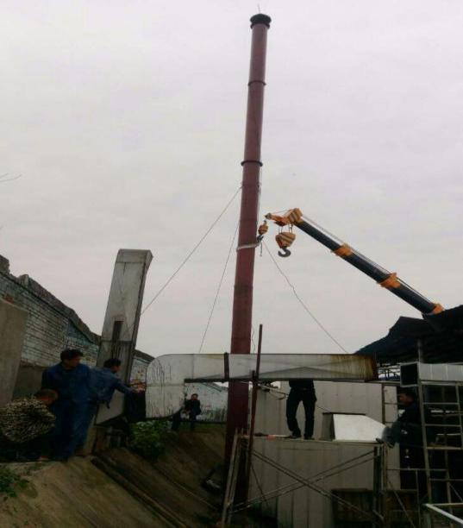
无组织废气监测点 | 锅炉排气筒
图6-2 本项目废气监测布点情况

6.4.2监测结果及评价
本次有组织废气污染物排放监测结果详见表6-8。
表6-8 本项目废气监测结果一览表
监测  地点 | 监测项目 |  |  | 三日平均排放速率Kg/h | 排放浓度mg/m³ |  |  | 三次平均值 | 处理效率% | 标准值mg/m³
监测  地点 |  |  |  | 三日平均排放速率Kg/h | 第一次 | 第二次 | 第三次 | 三次平均值 | 处理效率% | 标准值mg/m³
锅炉烟囱出口F1 | 颗粒物 | 2016.12.3 |  | 0.07 | 32.6 | 40.1 | 45.3 | 39.3 | / | 50
锅炉烟囱出口F1 | 颗粒物 | 2016.12.4 |  | 0.07 | 35.1 | 38.2 | 45.1 | 39.5 | / | 50
锅炉烟囱出口F1 | 颗粒物 | 2016.12.5 |  | 0.07 | 48.1 | 45.1 | 48.2 | 43.8 | / | 50
锅炉烟囱出口F1 | SO₂ | 2016.12.3 |  | 0.43 | 258.6 | 260.3 | 250.6 | 249.8 | / | 300
锅炉烟囱出口F1 | SO₂ | 2016.12.4 |  | 0.43 | 248.3 | 262.5 | 258.6 | 256.5 | / | 300
锅炉烟囱出口F1 | SO₂ | 2016.12.5 |  | 0.43 | 255.9 | 242.6 | 245.7 | 248.1 | / | 300
锅炉烟囱出口F1 | NO_{x} | 2016.12.3 |  | 0.25 | 126.2 | 135.8 | 155.9 | 139.3 | / | 300
锅炉烟囱出口F1 | NO_{x} | 2016.12.4 |  | 0.25 | 130.2 | 140.8 | 155.3 | 142.1 | / | 300
锅炉烟囱出口F1 | NO_{x} | 2016.12.5 |  | 0.25 | 134.3 | 145.8 | 160.3 | 146.8 | / | 300
卤制车间排气筒出口 | 臭气浓度 | 2016.12.3 |  | / | 15 | 16 | 17 | 16 | / | 20
卤制车间排气筒出口 | 臭气浓度 | 2016.12.4 |  | / | 18 | 16 | 17 | 17 | / | 20
卤制车间排气筒出口 | 臭气浓度 | 2016.12.5 |  | / | 18 | 17 | 16 | 17 | / | 20
油炸车间油烟净化器进出口 | 油烟 | 2016.12.3 | 进口 | 0.08 | 6.7 | 7.8 | 6.9 | 7.1 | 75% | /
油炸车间油烟净化器进出口 | 油烟 | 2016.12.3 | 出口 | 0.05 | 1.7 | 1.8 | 1.9 | 1.8 | 75% | 2.0
油炸车间油烟净化器进出口 | 油烟 | 2016.12.4 | 进口 | 0.07 | 5.8 | 5.5 | 7.1 | 6.1 | 72% | /
油炸车间油烟净化器进出口 | 油烟 | 2016.12.4 | 出口 | 0.04 | 1.5 | 1.7 | 1.8 | 1.7 | 72% | 2.0
油炸车间油烟净化器进出口 | 油烟 | 2016.12.5 | 进口 | 0.08 | 5.5 | 6.9 | 5.5 | 6.0 | 72% | /
油炸车间油烟净化器进出口 | 油烟 | 2016.12.5 | 出口 | 0.06 | 1.9 | 1.8 | 1.7 | 1.7 | 72% | 2.0
油炸车间油烟净化器进出口 | 油烟 | 2017.5.25 | 进口 | / | 7.6 | / | / | / | 86% | /
油炸车间油烟净化器进出口 | 油烟 | 2017.5.25 | 出口 | / | 1.1 | / | / | / | 86% | 2.0
备注 | 验收监测执行标准：锅炉大气执行《锅炉大气污染物排放标准》（GB13271-2014）表2；油炸车间油烟执行《饮食业油烟排放标准》（GB18483-2001)，臭气浓度（无量纲）执行《恶臭污染物排放标准》（GB14554-1997)；ND--未检出。
由表6-8可知，本项目有组织废气各污染因子监测数据如下：
锅炉烟囱出口颗粒物日均浓度值最大为43.8 mg/m³；SO₂日均浓度值最大为279.8mg/m³；NO_{x}日均浓度值最大为176.8mg/m³；锅炉烟囱出口废气中颗粒物、SO₂、NO_{x}能达到《锅炉大气污染物排放标准》（GB 13271-2014）标准。
卤制车间排气筒出口臭气浓度日均值最大为18，恶臭浓度满足《恶臭污染物排放标准》（GB14554-1997)表1中二级标准。
油炸车间油烟净化器出口油烟日均值最大为1.9 mg/m³。油烟能达到《饮食业油烟排放标准》（GB18483-2001)，油炸车间油烟净化器的处理效率为72%-75%，满足《饮食业油烟排放标准》大型油烟净化设施最低去除率。
2017年5月25日，岳阳市衡润检测有限公司受岳阳洞庭传奇食品有限公司委托对油炸车间油烟净化器出口油烟进行检测，检测数据如上表6-8所示，去除率达到86%，进口浓度为7.6mg/m³，出口浓度为1.5mg/m³。达到《饮食业油烟排放标准》（GB18483-2001)标准限值。
因锅炉排气筒高度未达到环评批复要求，岳阳洞庭传奇食品有限公司进行整改，由于现场施工环境，排气筒材质等各方面因素制约，将排气筒高度加到25米十分困难，2017年5月25日，岳阳市衡润检测有限公司受岳阳洞庭传奇食品有限公司委托对加高后锅炉排气筒进行检测，检测数据见表6-9。
表6-9 5月25日洞庭传奇锅炉排气筒加高后检测数据
监测  地点 | 监测日期 | 监测项目 | 排放浓度mg/m³ | 标干流量（Ndm³/h） | 排放速率 | 标准值mg/m³
锅炉烟囱进口 | 2017.05.25 | 颗粒物 | 723.9 | 331 | 0.35 | /
锅炉烟囱进口 | 2017.05.25 | SO₂ | 1410 | 331 | 0.68 | /
锅炉烟囱进口 | 2017.05.25 | NO_{x} | 586 | 331 | 0.19 | /
锅炉烟囱进口 | 2017.05.25 | 颗粒物 | 46.4 | 290 | 0.01 | 50
锅炉烟囱进口 | 2017.05.25 | SO₂ | 122 | 290 | 0.03 | 300
锅炉烟囱进口 | 2017.05.25 | NO_{x} | 86 | 290 | 0.02 | 300
由上表数据可知，锅炉排气筒为16.6米时各项污染物均已达到《锅炉大气污染物排放标准》（GB 13271-2014）标准要求。
（2）无组织排放废气
本次无组织废气污染物排放监测结果详见表6-9。

表6-9 无组织废气排放监测结果一览表
监测地点 | 监测项目 | 监测时间 | 监测结果（mg/m³） |  |  |  | 标准值（mg/m³）
监测地点 | 监测项目 | 监测时间 | 第一次 | 第二次 | 第三次 | 日均值
厂界东 | 颗粒物 | 2016.12.3 | 0.41 | / | / | 0.41 | 1.0
厂界东 | 颗粒物 | 2016.12.4 | 0.48 | / | / | 0.48
厂界东 | 颗粒物 | 2016.12.5 | 0.52 | / | / | 0.52
厂界东 | SO₂ | 2016.12.3 | 0.01 | 0.04 | 0.03 | 0.03 | 0.4
厂界东 | SO₂ | 2016.12.4 | 0.02 | 0.03 | 0.05 | 0.03
厂界东 | SO₂ | 2016.12.5 | 0.01 | 0.03 | 0.02 | 0.02
厂界东 | NO_{x} | 2016.12.3 | 0.005ND | 0.005ND | 0.005ND | 0.005ND | 0.12
厂界东 | NO_{x} | 2016.12.4 | 0.005ND | 0.005ND | 0.005ND | 0.005ND
厂界东 | NO_{x} | 2016.12.5 | 0.005ND | 0.005ND | 0.005ND | 0.005ND
厂界东 | 臭气  浓度 | 2016.12.3 | 13 | 11 | 12 | 12 | 20
厂界东 | 臭气  浓度 | 2016.12.4 | 15 | 14 | 15 | 15
厂界东 | 臭气  浓度 | 2016.12.5 | 12 | 12 | 15 | 13
厂界南 | 颗粒物 | 2016.12.3 | 0.12 | / | / | 0.12 | 1.0
厂界南 | 颗粒物 | 2016.12.4 | 0.21 | / | / | 0.21
厂界南 | 颗粒物 | 2016.12.5 | 0.23 | / | / | 0.23
厂界南 | SO₂ | 2016.12.3 | 0.01 | 0.02 | 0.04 | 0.02 | 0.4
厂界南 | SO₂ | 2016.12.4 | 0.01 | 0.03 | 0.04 | 0.03
厂界南 | SO₂ | 2016.12.5 | 0.02 | 0.03 | 0.05 | 0.03
厂界南 | NO_{x} | 2016.12.3 | 0.005ND | 0.005ND | 0.005ND | 0.005ND | 0.12
厂界南 | NO_{x} | 2016.12.4 | 0.005ND | 0.005ND | 0.005ND | 0.005ND
厂界南 | NO_{x} | 2016.12.5 | 0.005ND | 0.005ND | 0.005ND | 0.005ND
厂界南 | 臭气  浓度 | 2016.12.3 | 10ND | 10ND | 10ND | / | 20
厂界南 | 臭气  浓度 | 2016.12.4 | 10ND | 10ND | 10ND | /
厂界南 | 臭气  浓度 | 2016.12.5 | 10ND | 10ND | 10ND | /
厂界西 | 颗粒物 | 2016.12.3 | 0.65 | / | / | 0.65 | 1.0
厂界西 | 颗粒物 | 2016.12.4 | 0.68 | / | / | 0.68
厂界西 | 颗粒物 | 2016.12.5 | 0.69 | / | / | 0.69
厂界西 | SO₂ | 2016.12.3 | 0.04 | 0.05 | 0.07 | 0.05 | 0.4
厂界西 | SO₂ | 2016.12.4 | 0.03 | 0.05 | 0.06 | 0.05
厂界西 | SO₂ | 2016.12.5 | 0.04 | 0.05 | 0.06 | 0.05
厂界西 | NO_{x} | 2016.12.3 | 0.005ND | 0.005ND | 0.005ND | 0.005ND | 0.12
厂界西 | NO_{x} | 2016.12.4 | 0.005ND | 0.005ND | 0.005ND | 0.005ND
厂界西 | NO_{x} | 2016.12.5 | 0.005ND | 0.005ND | 0.005ND | 0.005ND
厂界西 | 臭气 | 2016.12.3 | 13 | 15 | 16 | 14 | 20
厂界西 | 臭气 | 2016.12.4 | 14 | 15 | 16 | 15
厂界西 | 臭气 | 2016.12.5 | 14 | 16 | 13 | 14
厂界北 | 颗粒物 | 2016.12.3 | 0.35 | / | / | 0.35 | 1.0
厂界北 | 颗粒物 | 2016.12.4 | 0.42 | / | / | 0.42
厂界北 | 颗粒物 | 2016.12.5 | 0.45 | / | / | 0.45
厂界北 | SO₂ | 2016.12.3 | 0.03 | 0.05 | 0.06 | 0.05 | 0.4
厂界北 | SO₂ | 2016.12.4 | 0.04 | 0.05 | 0.06 | 0.05
厂界北 | SO₂ | 2016.12.5 | 0.04 | 0.05 | 0.06 | 0.05
厂界北 | NO_{x} | 2016.12.3 | 0.005ND | 0.005ND | 0.005ND | 0.005ND | 0.12
厂界北 | NO_{x} | 2016.12.4 | 0.005ND | 0.005ND | 0.005ND | 0.005ND
厂界北 | NO_{x} | 2016.12.5 | 0.005ND | 0.005ND | 0.005ND | 0.005ND
厂界北 | 臭气 | 2016.12.3 | 15 | 17 | 19 | 17 | 20
厂界北 | 臭气 | 2016.12.4 | 16 | 18 | 20 | 18
厂界北 | 臭气 | 2016.12.5 | 17 | 19 | 18 | 18
备注 | 执行标准；颗粒物，SO₂以及NO_{x}执行《大气污染物综合排放标准》（GB 16297-1996）；  臭气浓度执行《恶臭污染物排放标准》（GB14554-1997)；ND为未检出。
由表6-9可知，本项目无组织排放各因子监测数据如下：公司厂界周边SO₂日均浓度最大值为0.05mg/m³；颗粒物日均浓度最大值为0.69mg/m³；臭气浓度日均浓度最大值为18mg/m³，氮氧化物未检出。综上所述，公司厂界周围无组织排放SO₂，颗粒物，NOx浓度能满足《大气污染物综合排放标准》（GB 16297-1996）表2中无组织排放浓度监控限值要求，臭气浓度能达到《恶臭污染物排放标准》（GB14554-1997)表1中二级标准要求。

6.5 噪声监测

6.5.1监测项目、频次及监测点位
本项目噪声监测共布设4个监测点，其监测点位、监测频次详见表6-10，
表6-10本项目噪声监测工作内容一览表
监测类别 | 监测点位 | 监测项目 | 监测频次
噪声 | N2厂界西、N3厂界北、N4厂界东、N1厂界南 | 等效A声级 | 2天，昼间1次、夜间1次

6.5.2监测结果及评价
本工程噪声监测结果详见表6-11。
表6-11厂界噪声监测结果一览表
监测点位 | 主要声源 | 监测结果dB(A)
监测点位 | 主要声源 | 2016年12月3日 |  | 2016年12月4日
监测点位 | 主要声源 | 昼间 | 夜间 | 昼间 | 夜间
N2厂界西 | 工业噪声 | 56.3 | 45.1 | 55.6 | 45.9
N3厂界北 | 工业噪声 | 55.2 | 43.5 | 56.3 | 42.7
N4厂界东 | 工业噪声 | 58.6 | 46.3 | 58.5 | 45.8
N1厂界南 | 工业噪声 | 53.1 | 45.8 | 52.8 | 43.5
备注 | 验收监测执行标准：《工业企业厂界环境噪声排放标准》（GB12348-2008）中2类标准。昼间：60dB(A)、夜间：50dB(A)
由表6-11可知，连续两个昼夜监测结果显示本工程厂界四周最大噪声值为：昼间58.6dB(A)、夜间46.3dB(A)，均能达到《工业企业厂界环境噪声排放标准》（GB12348-2008）中2类标准。

6.6固体废物处理处置
项目解剖固废、不合格品、废卤渣、油炸工序废渣以及废油外售周边农户综合利用；废包装材料由物资回收部门回收利用；污水处理系统污泥定期填埋；锅炉灰渣用作农田肥料；员工生活垃圾委托环卫部门处理。

7、环境管理检查
本项目环境管理检查 情况详见表7-1。
表7-1 本项目环境管理检查情况一览表
序号 | 类别 | 具体内容及其完成情况
1 | 环境保护审批手续及环境保护档案资料；具备环境影响评价文件和环保部门审批意见 | 2015年8月，常德市双赢环境咨询服务有限公司完成了年产1.5万吨风味鱼制品建设项目环境影响报告书的编写。  2015年9月7日，临湘市环境保护局对岳阳洞庭传奇食品有限公司年产1.5万吨风味鱼制品建设项目环境影响报告书进行了批复，批复文号为“岳环评[2015]42号” （见附件1）。
2 | 环保组织机构及规章管理制度是否分健全 | 建立环保规章管理制度
3 | 环境保护设施建成及运行记录 | 环保设施已按环评批复要求，与主体工程同时施工，同时投入使用
4 | 环境保护档案管理情况 | 已建立环境保护档案管理
5 | 环境保护人员和仪器设备的配置情况 | 有专职环保人员
6 | 制定相应的应急制度，配备和建设的应急设备及设施建设 | 建立了应急预案，且在临湘市环境监察大队备案登记，编号为4306822015C0300473。
7 | 固（液）体废物是否按规定或要求处置和回收利用 | 下脚料、不合格产品、劣质鱼、卤渣、油渣外售给周边农户综合利用。锅炉灰渣作为农肥。
8 | 生态恢复、绿化建设 | 公司已完成部分绿化建设
9 | 试运行期扰民现象的调查 | 试运行期间未发现扰民现象
10 | 环境敏感保护目标的保护办法落实情况 | /

8、验收结论与建议

8.1验收监测结论
岳阳洞庭传奇食品有限公司年产1.5万吨风味鱼制品建设项目执行了国家环境保护“三同时”的要求，各项环保设施运行正常，公司建立了环保制度。验收监测期间公司生产负荷率达到75%以上，检测期间无不良天气等因素影响，验收监测工作严格按有关规定进行，本次监测数据具有该建设项目竣工验收监测的法定效力。

8.1.1废水监测结论
三日监测结果表明生活污水和生产废水经污水处理站处理后pH值范围，氨氮浓度，COD_{Cr} 浓度，BOD₅浓度，动植物油浓度以及SS浓度最大值能达到《污水综合排放标准》（GB8978-1996）中的一级标准。本项目废水对周边环境影响较小。

8.1.2废气监测结论
三日监测结果表明锅炉烟囱出口颗粒物、SO₂、NO_{x}日均浓度最大值能达到《锅炉大气污染物排放标准》（GB 13271-2014）标准。
卤制车间臭气吸附装置出口臭气浓度能达到《恶臭污染物排放标准》（GB14554-1997)表1中二级标准。
油炸车间油烟净化器出口油烟浓度能达到《饮食业油烟排放标准》（GB18483-2001)，2017年5月25日补测数据显示，油炸车间油烟净化器的处理效率为86%，满足《饮食业油烟排放标准》油烟净化设施最低去除率。
三日监测结果表明公司厂界周边SO₂、颗粒物、氮氧化物浓度能满足《大气污染物综合排放标准》（GB 16297-1996）表2中无组织排放浓度监控限值要求，公司厂界周边臭气浓度能达到《恶臭污染物排放标准》（GB14554-1997)表1中二级标准。

8.1.3噪声监测结论
两日监测结果显示，本工程厂界四周最大噪声值满足《工业企业厂界环境噪声排放标准》（GB12348-2008）中2类标准。对周围声环境影响较小。

8.1.4固体废物处理结论
本工程固废都能得到合理的回收利用，对周围环境影响小。

8.1.5环境管理检查
岳阳洞庭传奇食品有限公司年产1.5万吨风味鱼制品建设项目制定了环保突发事故应急预案，并向临湘市环境监察大队备案登记，编号为4306822015C0300473。设立了环保规章制度，并安排了厂区卫生管理人员，保证厂区干净整洁。

8.1.6总量控制
1. SO₂年排放总量计算
SO₂ 年排放总量= SO₂排放速率*8h*300 d =0.43kg/h*8h*300 d=1.032t
2、NO_{x}年排放总量计算= NO_{x}排放速率*8h*300 d=0.25kg/h*8h*300 d=0.6t
3 、COD_{Cr} 年排放总量计算
COD_{Cr} 年排放总量= COD_{Cr}排放浓度*年排水量=90.1mg/L*17676t=1.59t
4、NH₃-N年排放总量计算
NH₃-N年排放总量= NH₃-N排放浓度*年排水量=13.06 mg/L*17676t =0.23t

8.1.7总结论
岳阳洞庭传奇食品有限公司年产1.5万吨风味鱼制品建设项目各项环保设施已按环评批复要求与主体工程同时投入使用；废水、废气、噪声实现达标排放，SO₂排放总量、氮氧化物年排放总量、COD_{Cr} 年排放总量、BOD₅年排放总量均符合总量控制要求；固体废物已按规定要求进行处置；制定了环保突发事故应急预案，设立了环保规章制度。本工程总体上达到环保批复要求，建议对该项目进行验收。

8.2建议
（1）建议对卤制废气排气筒，油烟废气排气筒及锅炉烟囱进行整改，使其高度达到环评批复要求。
（2）定期清理厂区污水处理站污泥，减少恶臭气体产生。
（3）加强厂区卫生管理，保持厂区干净整洁。

附图一 项目地理位置图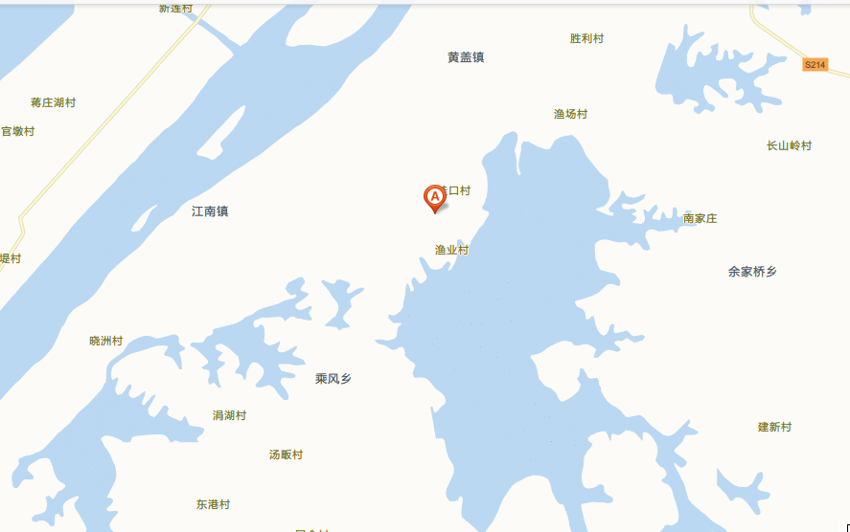
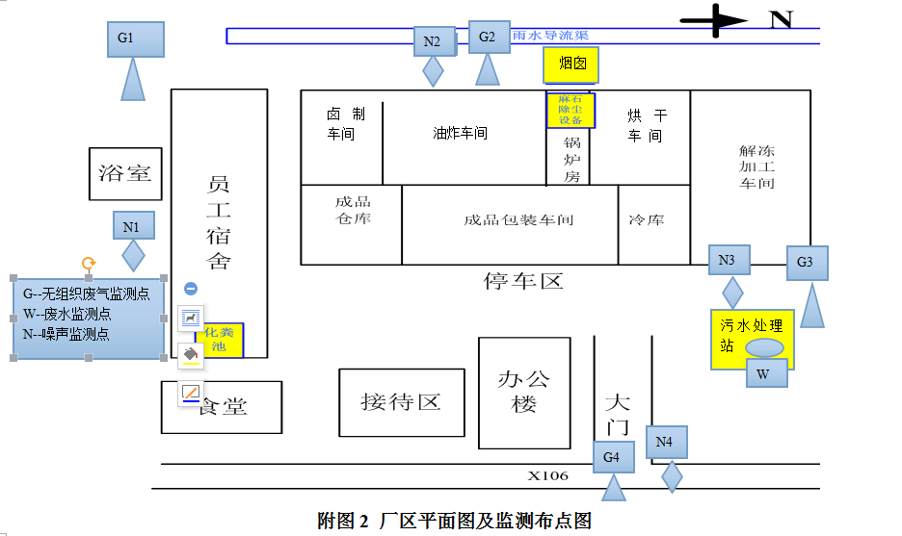
附件 1：岳阳市环境保护局岳阳洞庭传奇食品有限公司年产1.5万吨风味鱼制品建设项目环境影响报告书的批复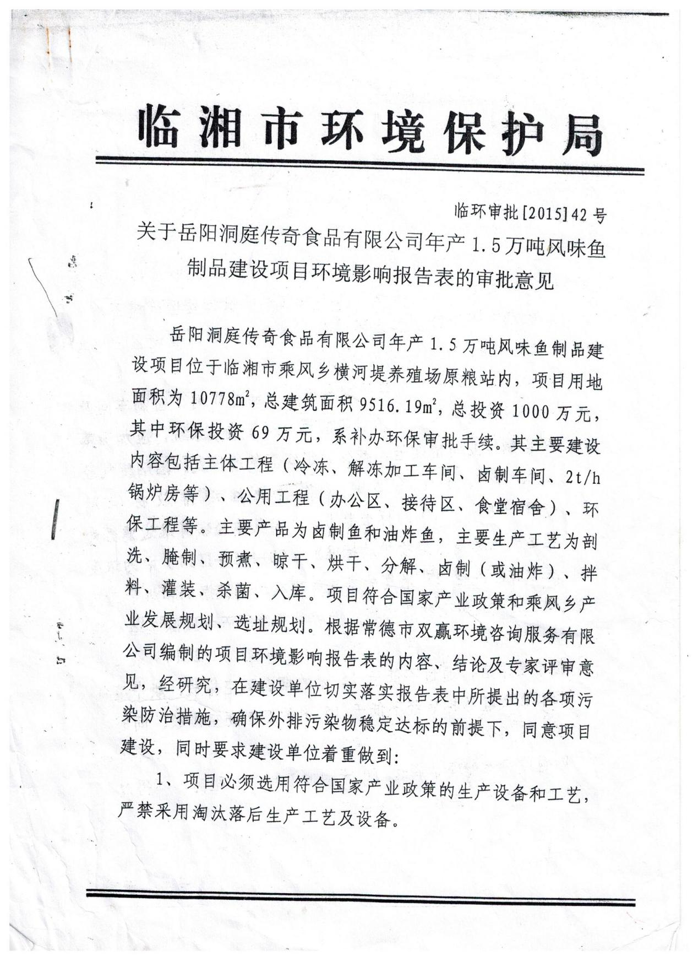

附件 1：岳阳市环境保护局岳阳洞庭传奇食品有限公司年产1.5万吨风味鱼制品建设项目环境影响报告书的批复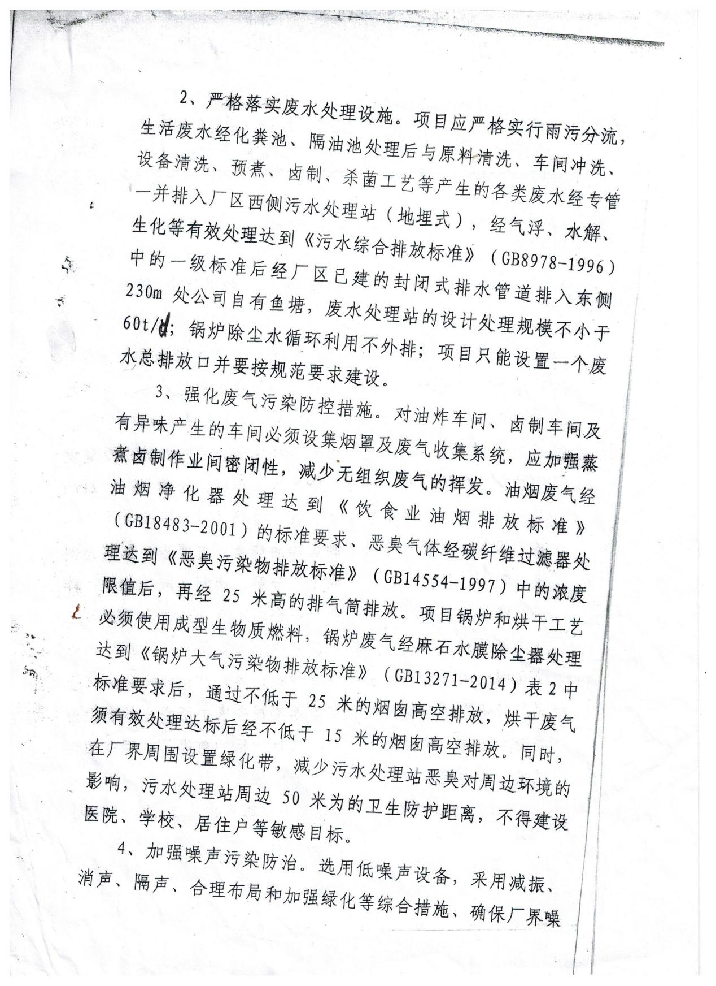

附件 1：岳阳市环境保护局岳阳洞庭传奇食品有限公司年产1.5万吨风味鱼制品建设项目环境影响报告书的批复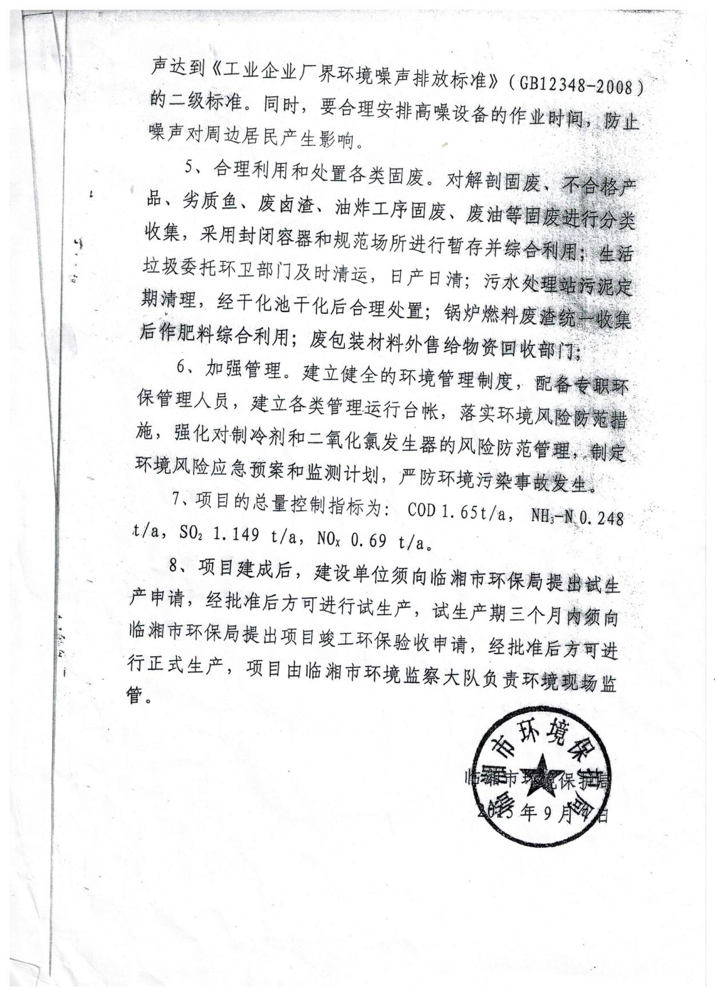

附件 2：岳阳洞庭传奇食品有限公司年产1.5万吨风味鱼制品建设项目申请竣工环境保护验收的报告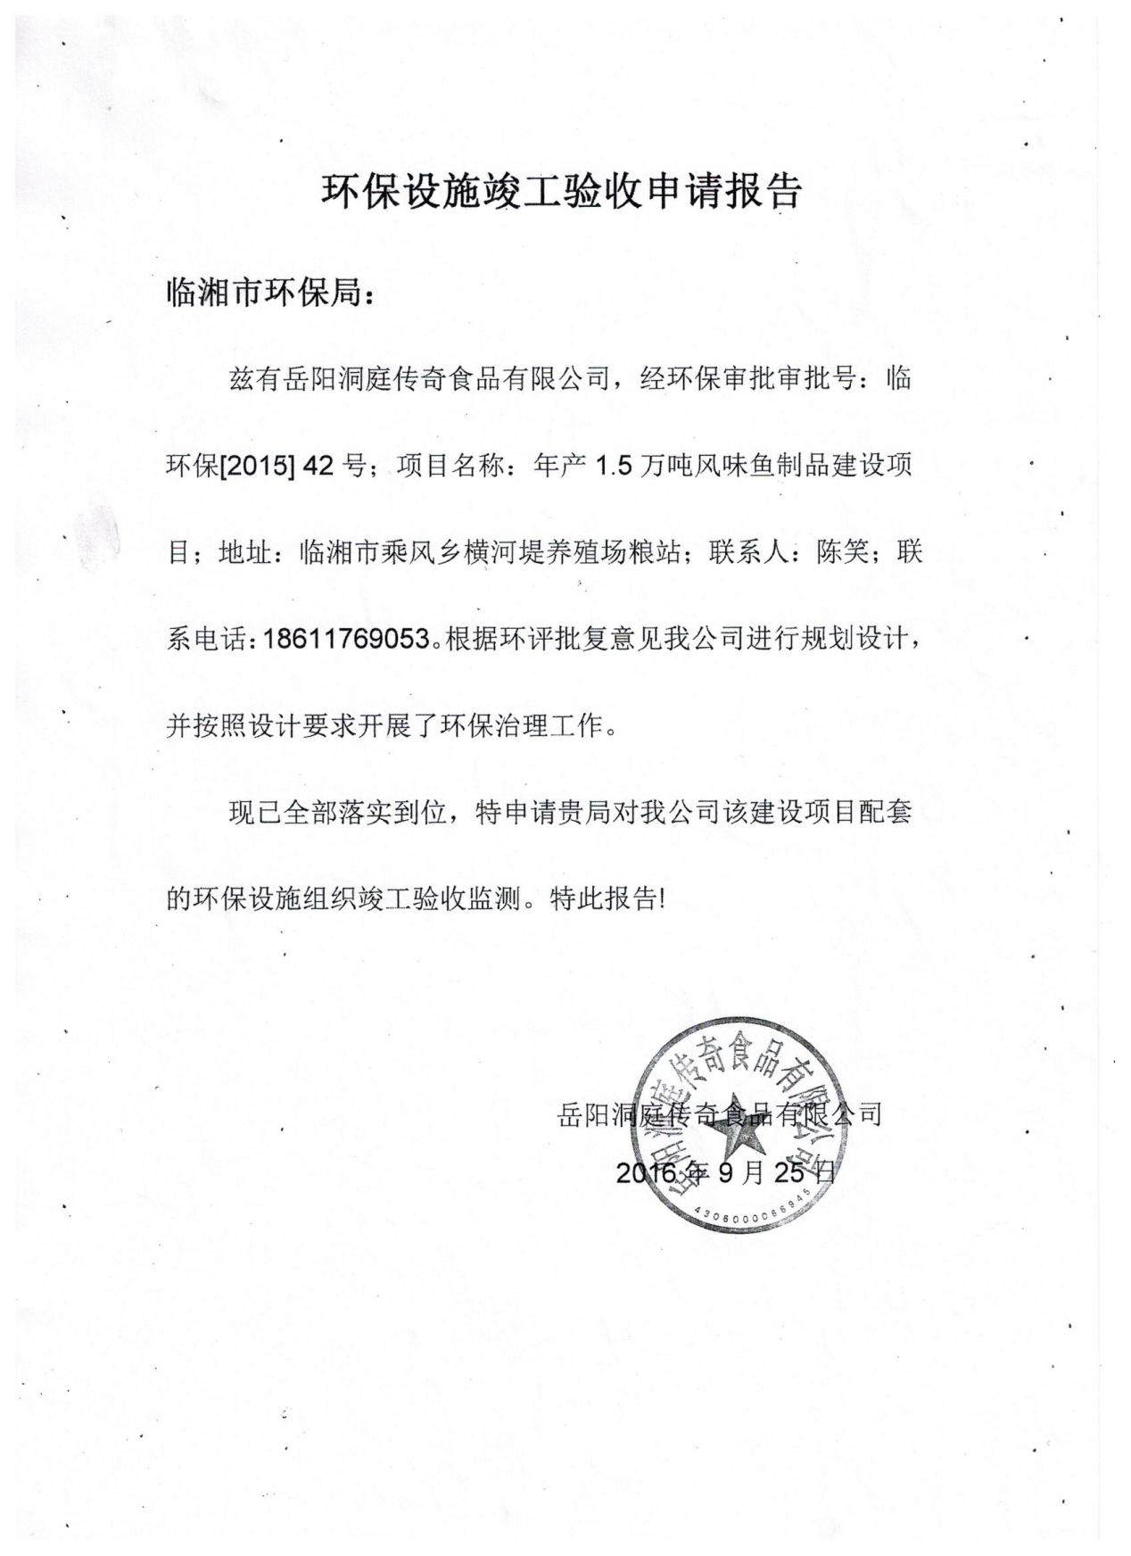

附件3：下脚料出售合同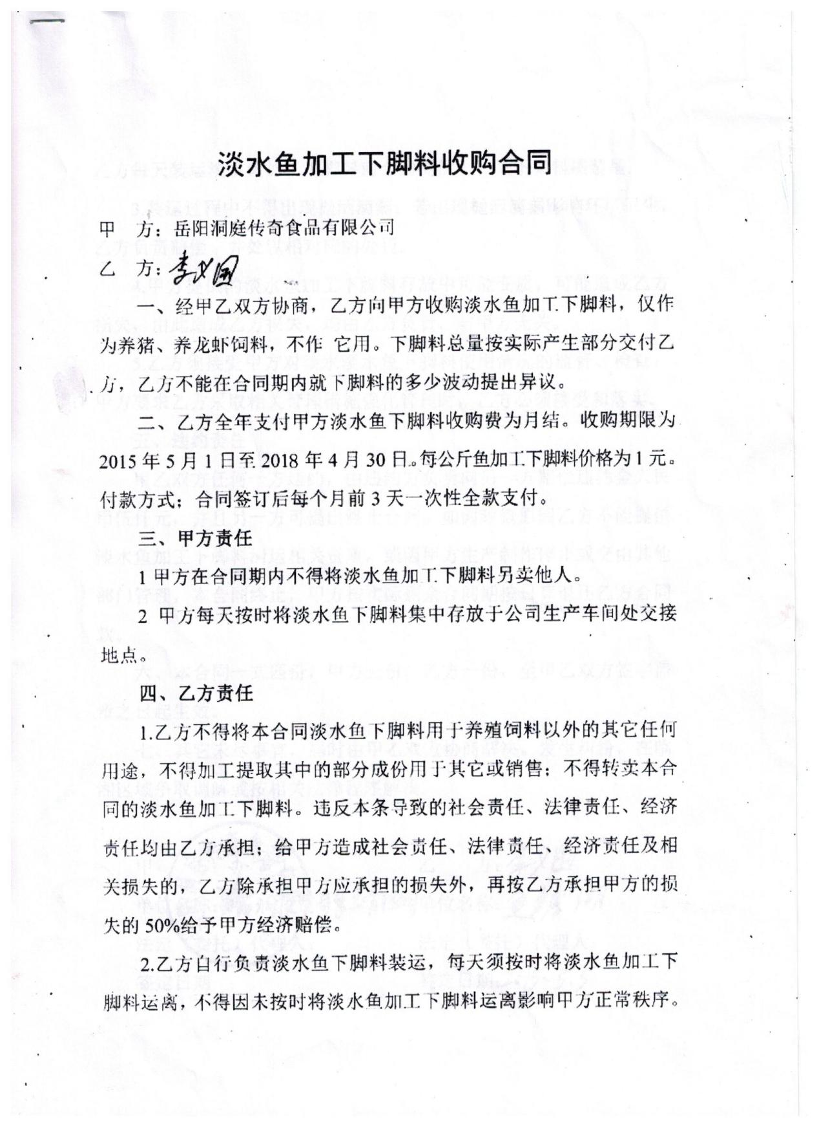

附件3：下脚料出售合同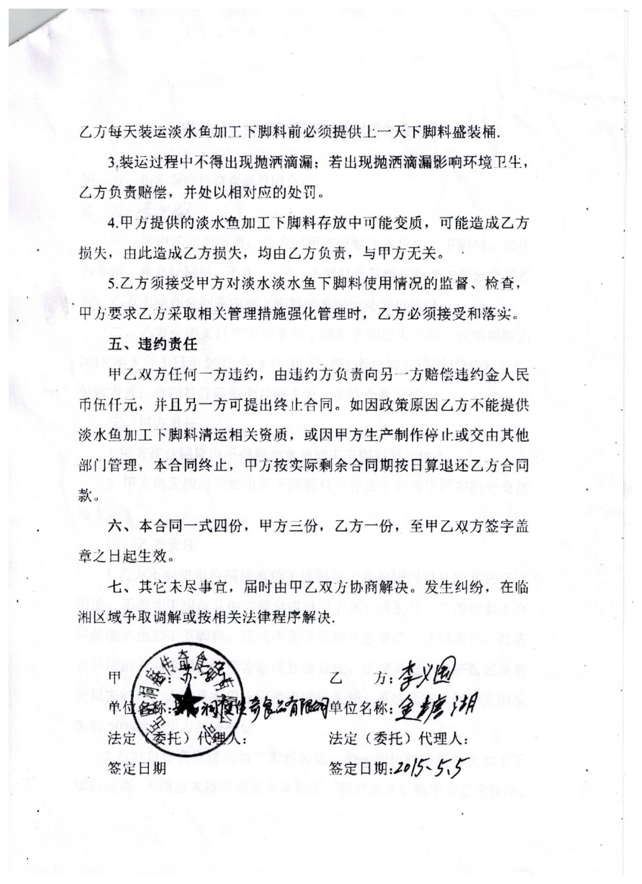

附件 4：卤渣、油渣出售合同 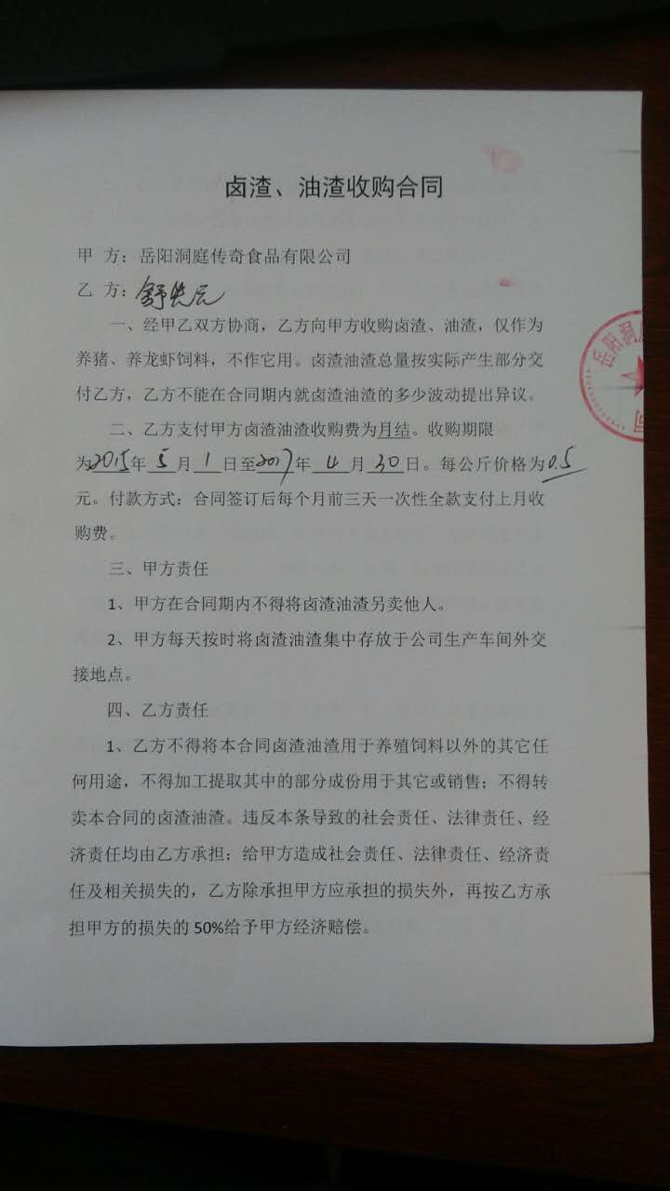
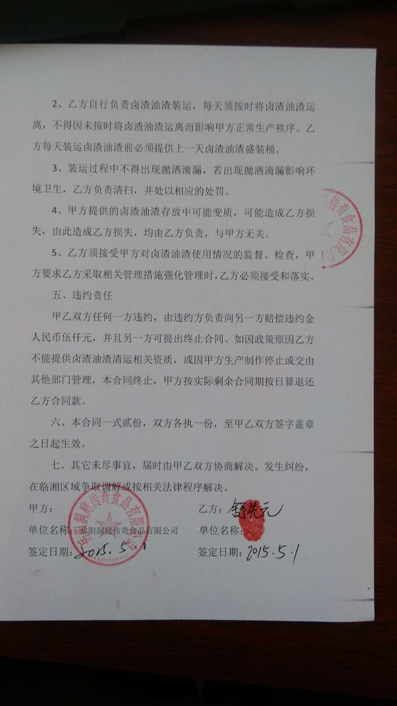
附件5生产日报表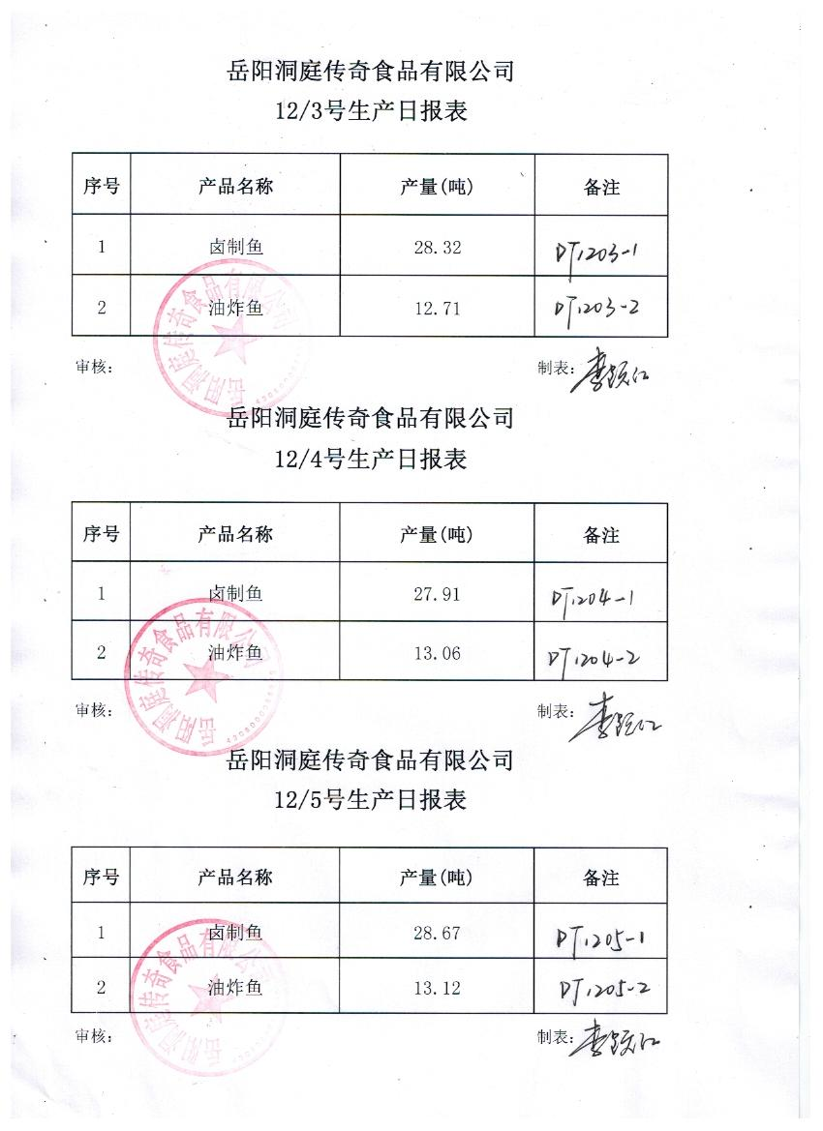

附件6：突发环境事件应急预案备案登记表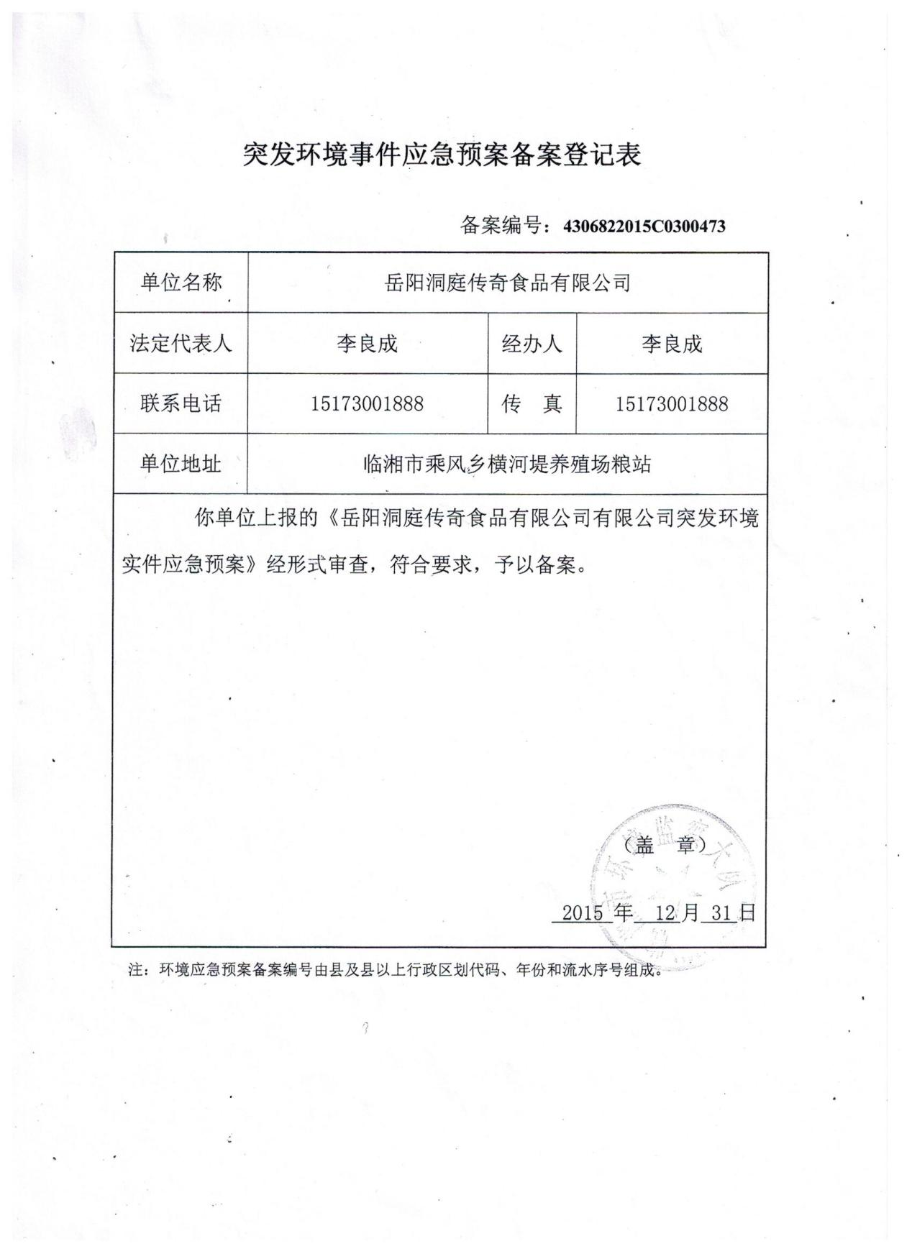

附件7：食品油炸车间的治理方案（P.1）
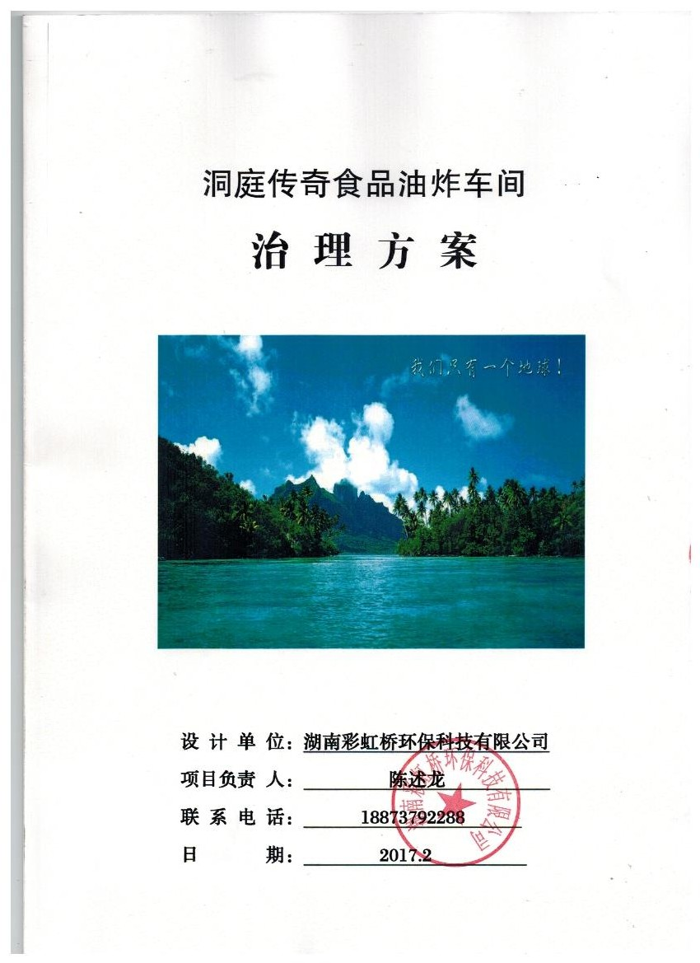

附件7：食品油炸车间的治理方案（P.2）
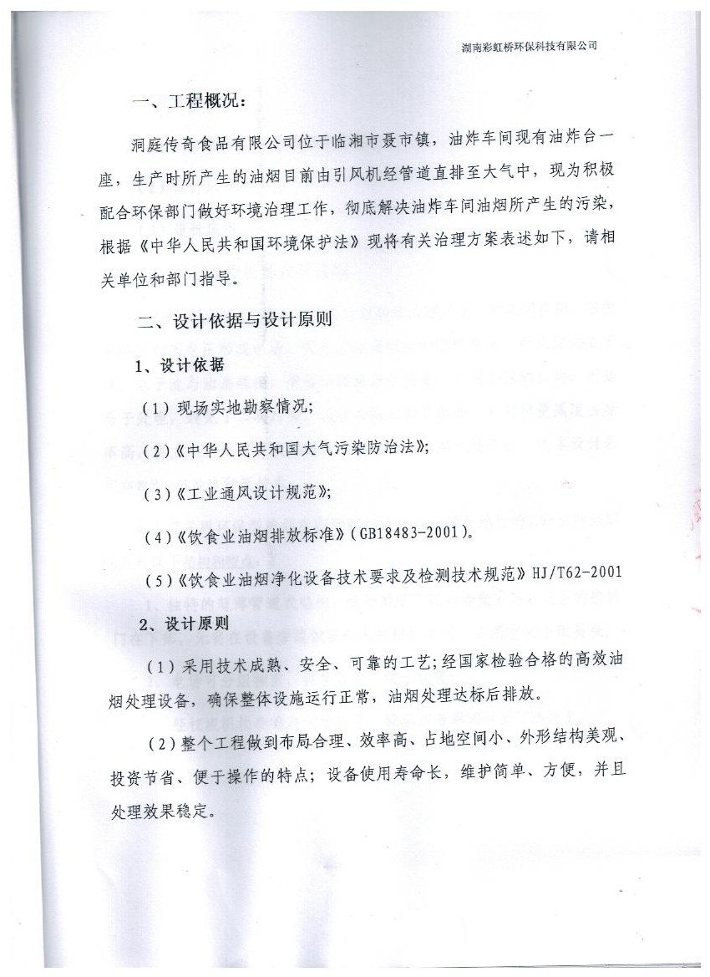

附件7：食品油炸车间的治理方案（P.3）
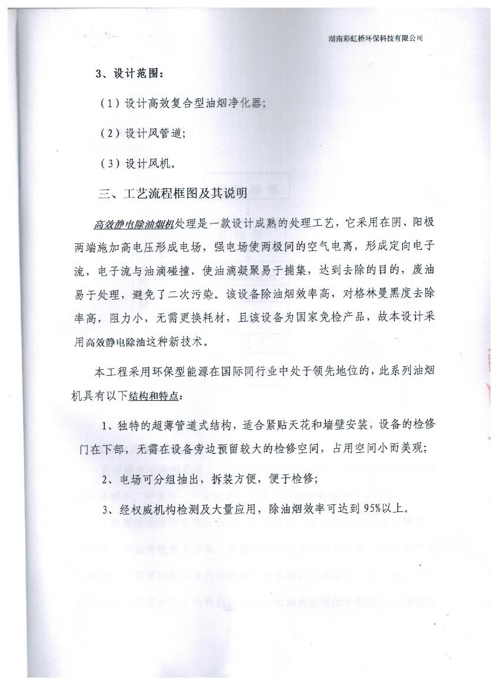

附件7：食品油炸车间的治理方案（P.4）
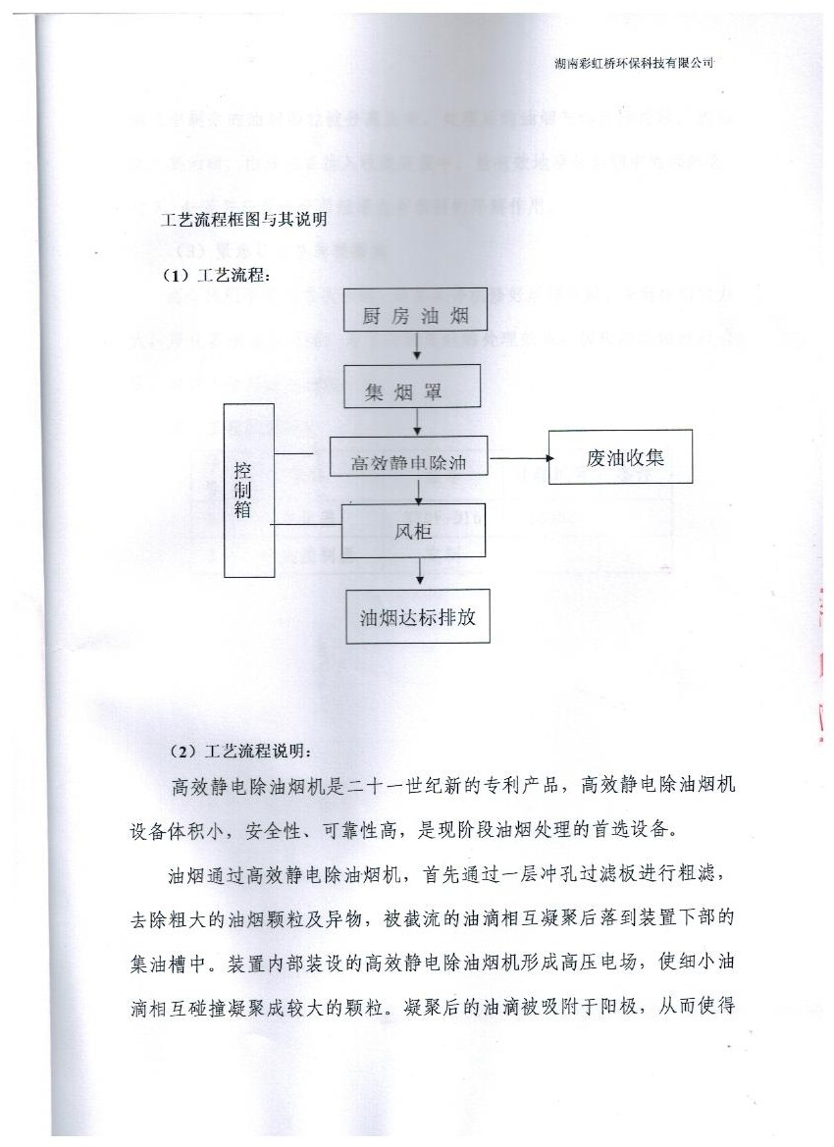

附件7：食品油炸车间的治理方案（P.4）
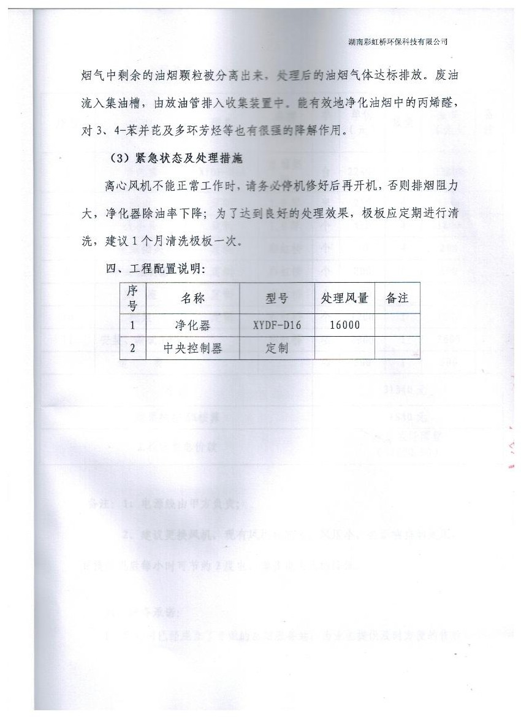

附件7：食品油炸车间的治理方案（P.5）
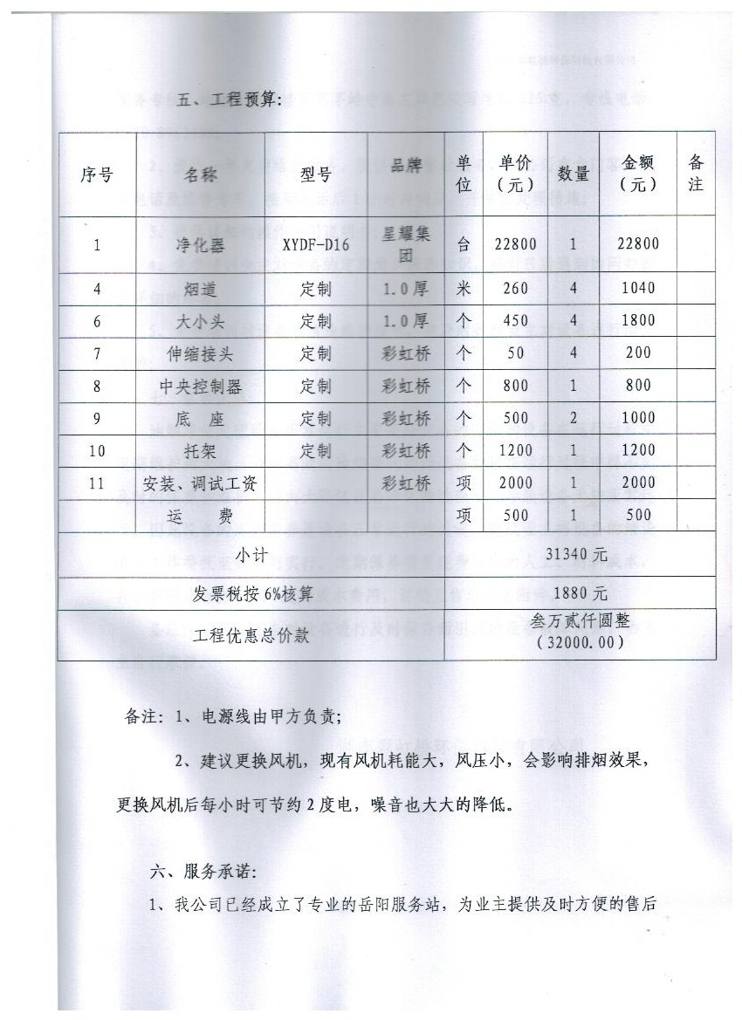

附件7：食品油炸车间的治理方案（P.6）
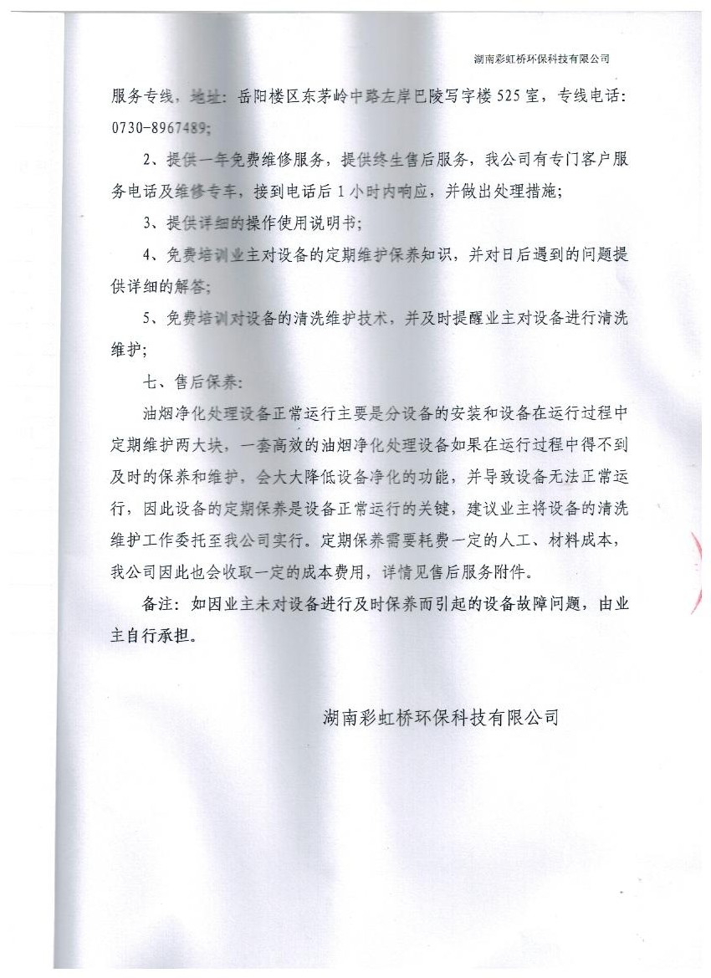

附件8：临湘市人民政府办公室关于加强环保违规建设项目清理整治的通知（P.1）
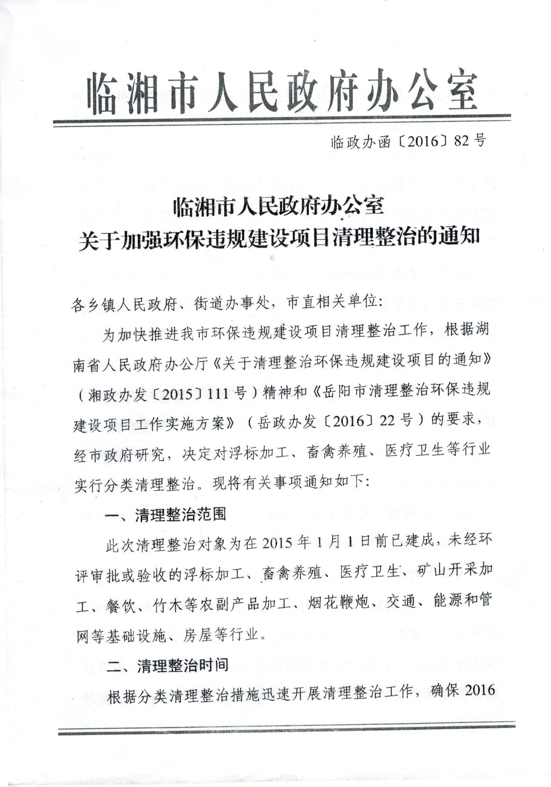

附件8：临湘市人民政府办公室关于加强环保违规建设项目清理整治的通知（P.2）
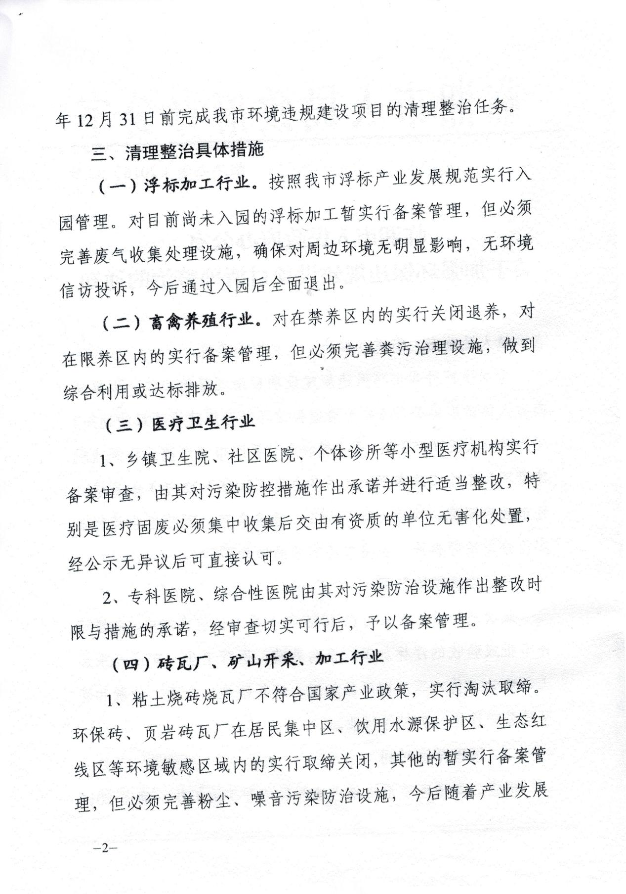

附件8：临湘市人民政府办公室关于加强环保违规建设项目清理整治的通知（P.3）
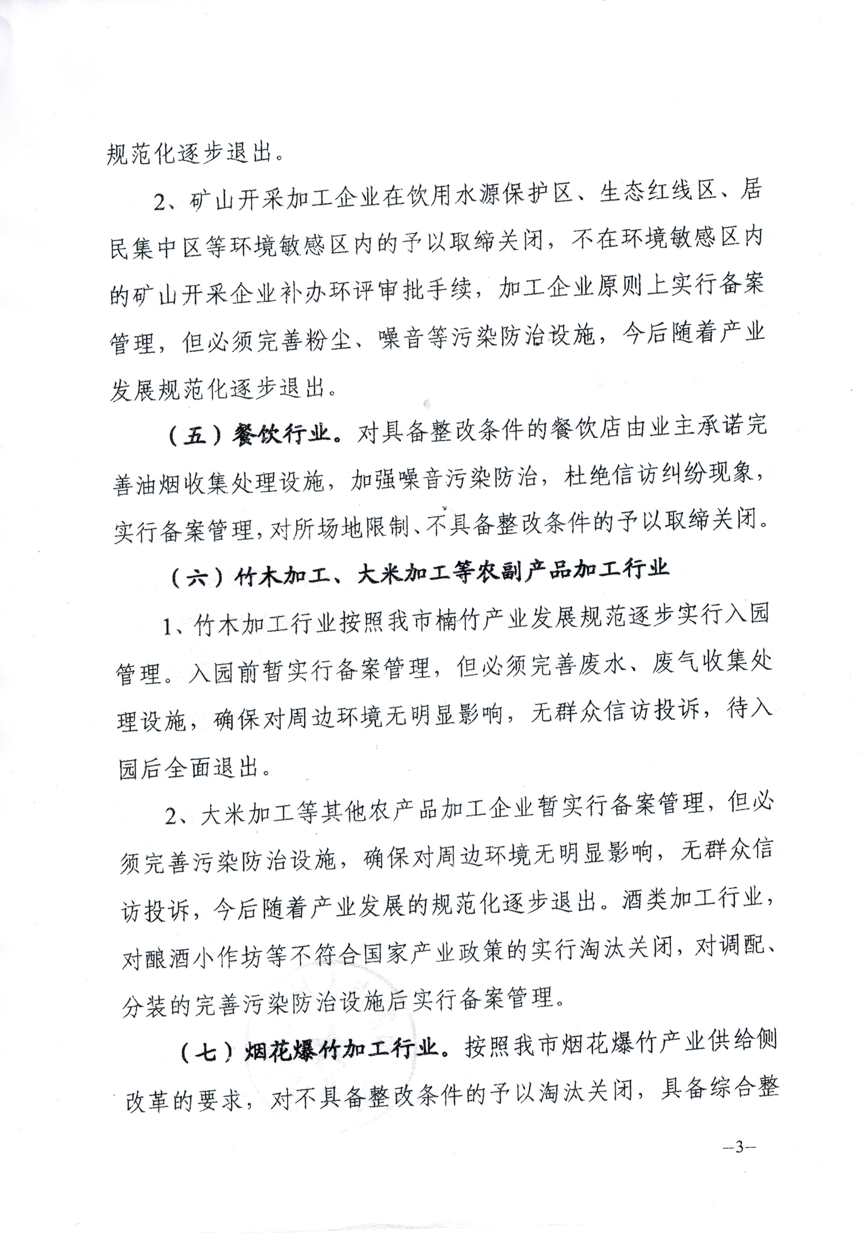

附件8：临湘市人民政府办公室关于加强环保违规建设项目清理整治的通知（P.4）

附件8：临湘市人民政府办公室关于加强环保违规建设项目清理整治的通知（P.5）
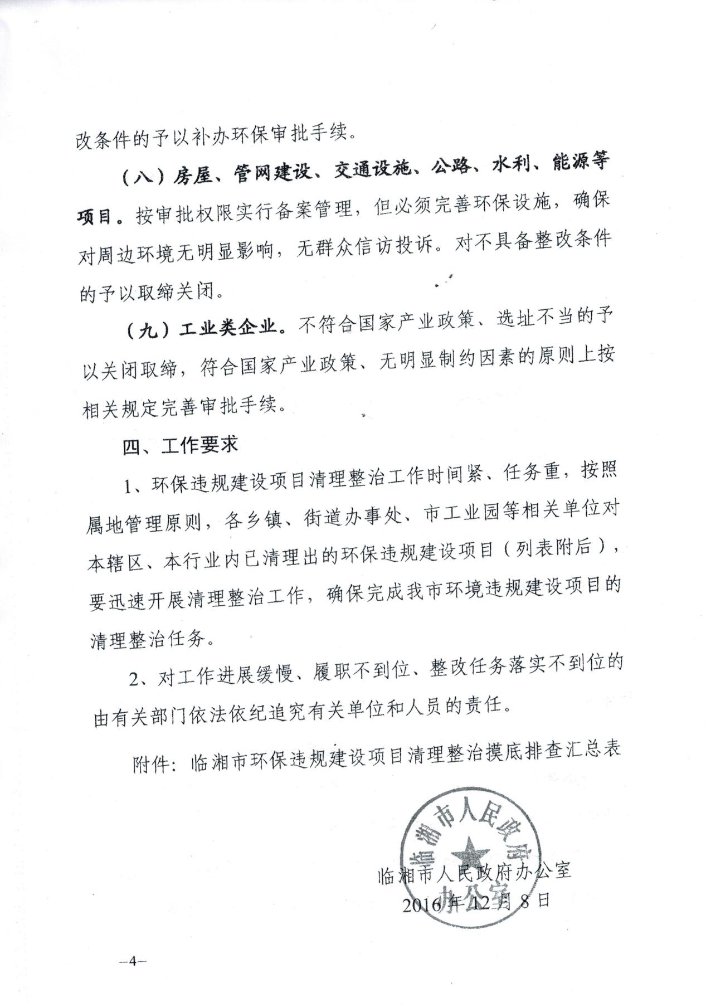

附件9：洞庭传奇关于锅炉烟囱的说明
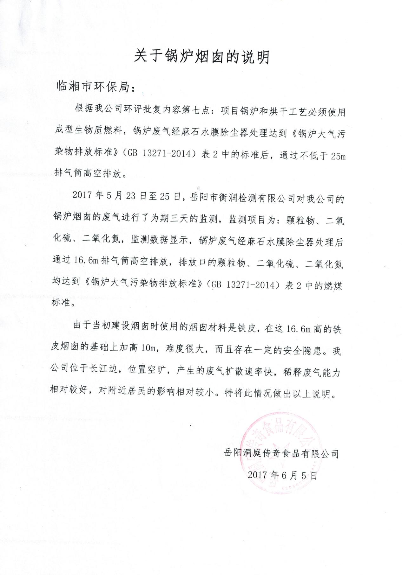

附件10：岳阳洞庭传奇食品有限公司验收整改情况说明（P.1）

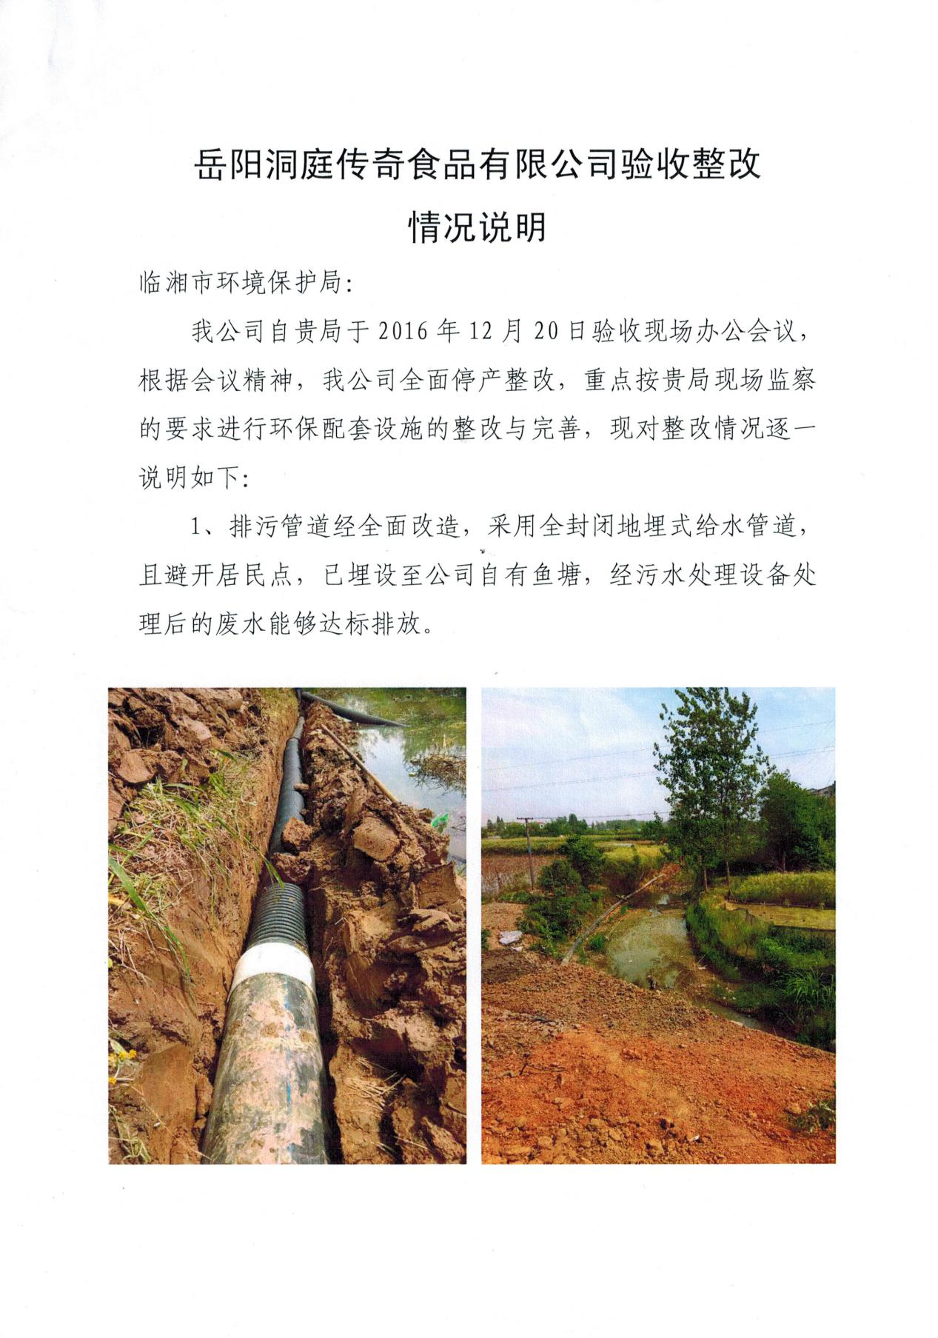

附件10：岳阳洞庭传奇食品有限公司验收整改情况说明（P.2）

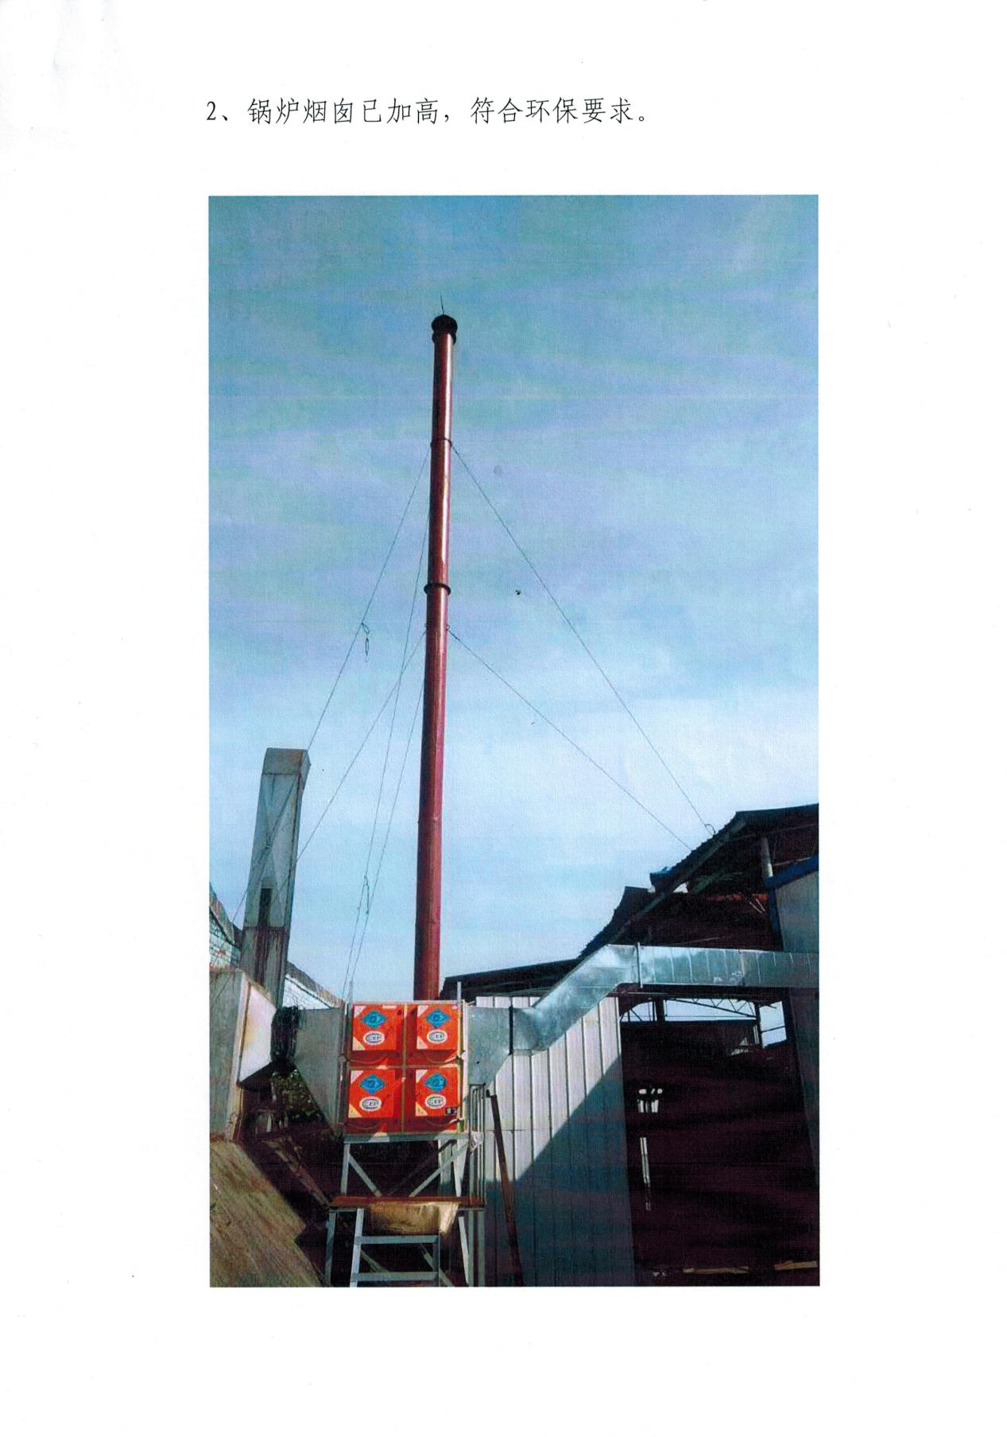

附件10：岳阳洞庭传奇食品有限公司验收整改情况说明（P.3）

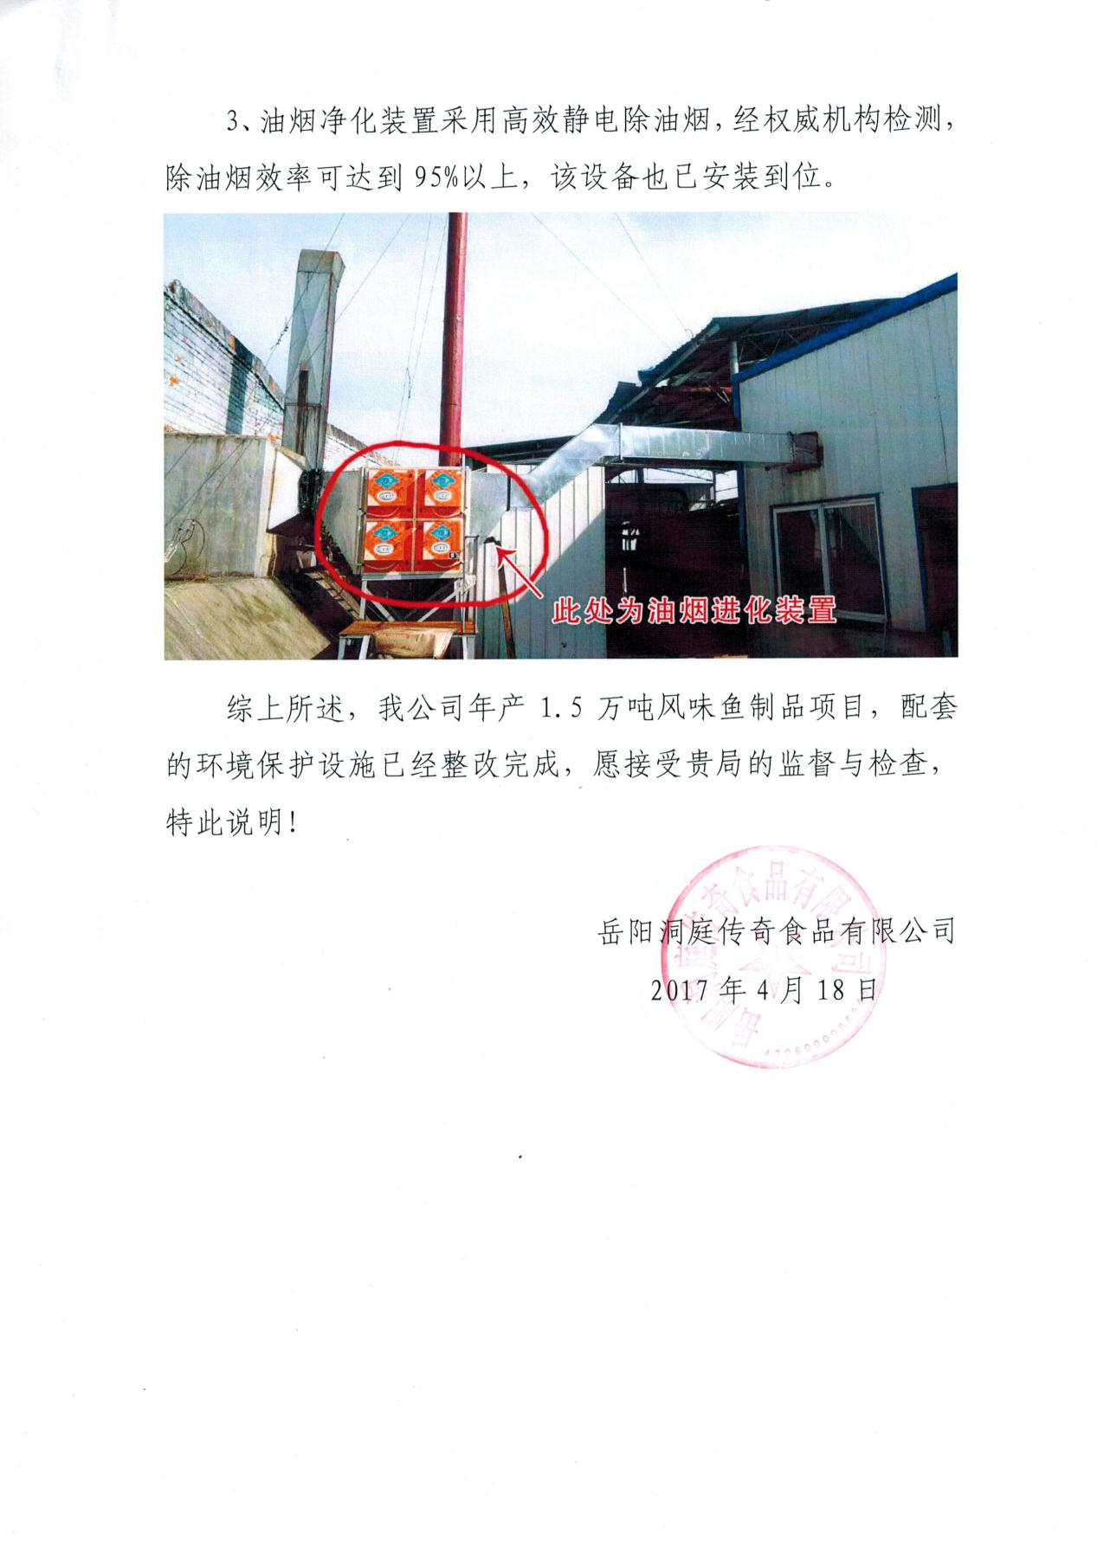

附件11：水面租赁合同

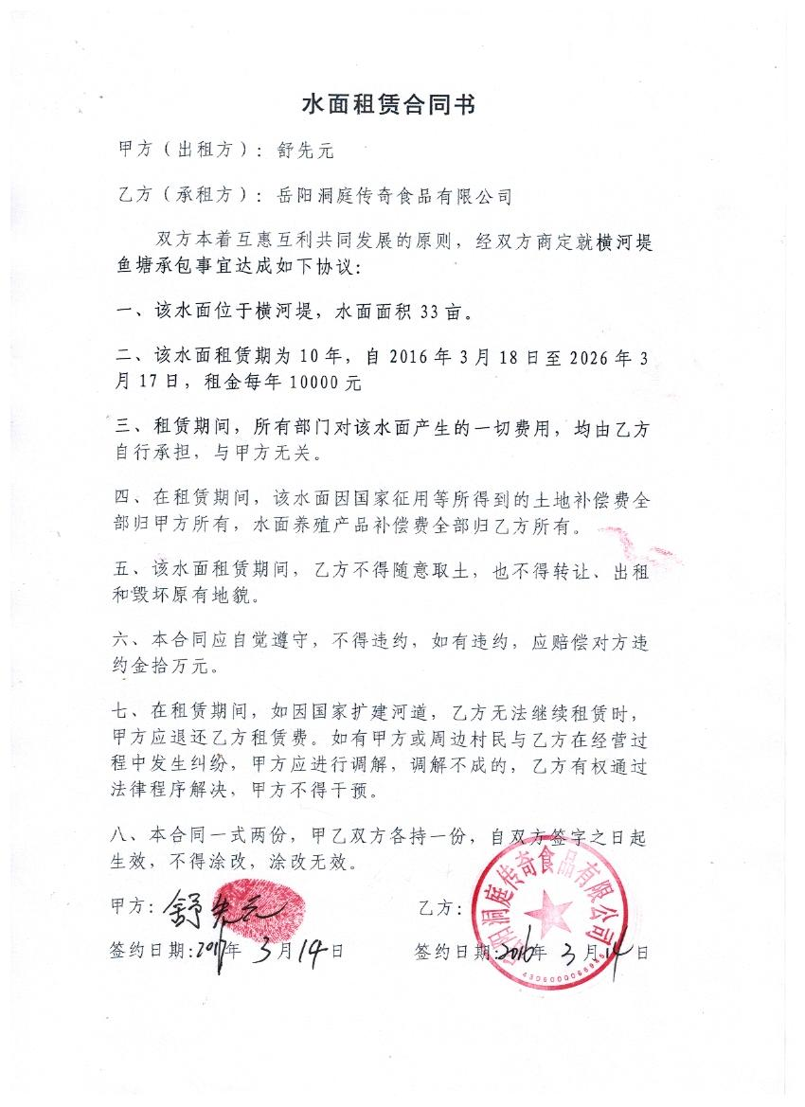
附件12：固体废物产生、处置台账

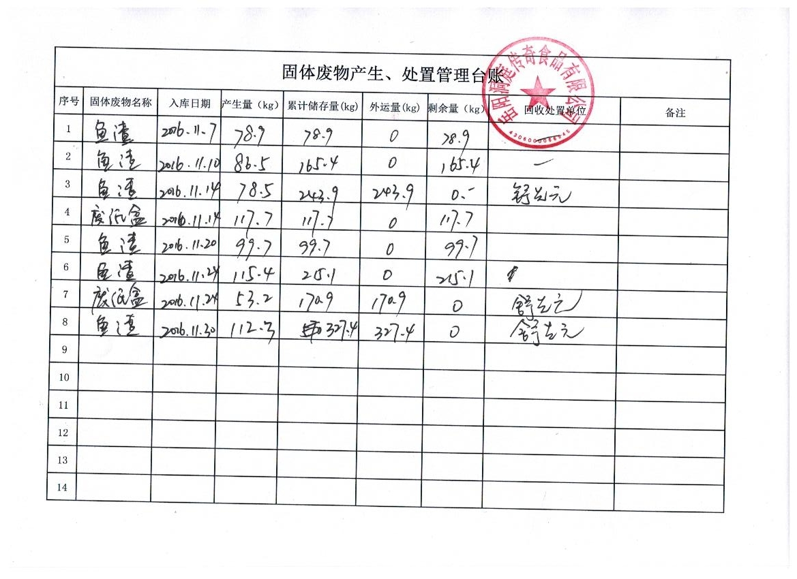

建设项目工程竣工环境保护“三同时”验收登记表
填表单位（盖章）：岳阳市衡润检测有限公司 填表人（签字）: 吴玲 项目经办人（签字）：
建设项目 | 项目名称 | 年产1.5万吨风味鱼制品建设项目竣工环境保护验收检测 |  |  |  |  |  | 建设地点 |  |  | 临湘市乘风乡横河堤养殖场粮站
建设项目 | 建设单位 | 岳阳洞庭传奇食品有限公司 |  |  |  |  |  | 邮编 |  |  | 414000 | 联系电话 |  | 李良成 15997430568
建设项目 | 行业类别 |  | 建设性质 |  | √新建 □改扩建 □技术改造 |  |  | 建设项目开工日期 |  |  |  | 投入试运行日期
建设项目 | 设计生产能力 | 年产1.5万吨风味鱼制品 |  |  |  |  |  | 实际生产能力 |  |  | 年产1.5万吨风味鱼制品
建设项目 | 投资总概算（万元） | 1000 | 环保投资总概算（万元） |  |  | 69 | 所占比例% | 6.9% |  |  | 环保设施设计单位
建设项目 | 实际总投资（万元） | 1000 | 实际环保投资（万元） |  |  | 69 | 所占比例% | 6.9% |  |  | 环保设施施工单位
建设项目 | 环评审批部门 | 临湘市环境保护局 | 批准文号 |  |  | 临环审批[2015]42号 | 批准时间 | 2015年9月7日 |  |  | 环评单位 |  |  | 常德市双赢环境咨询服务有限公司
建设项目 | 初步设计审批部门 |  | 批准文号 |  |  |  | 批准时间 |  |  |  | 环保设施监测单位
建设项目 | 环保验收审批部门 |  | 批准文号 |  |  |  | 批准时间
建设项目 | 废水治理（万元） | 40 | 废气治理（万元） | 15.5 |  | 噪声治理（万元） | 5 | 固废治理（万元） |  | 4 | 绿化及生态（万元） |  | 4.5 | 其他(万元) | 0
建设项目 | 新增废水处理设施能力 | 60m³/d |  |  |  | 新增废气处理设施能力 |  |  |  |  | 年平均工作时 |  |  | 300d
污染物排放达标与总量控制（工业建设项目详填） | 污染物 | 原有排放量（1） | 本期工程实际排放浓度（2） |  |  | 本期工程允许排放浓度（3） | 本期工程产生量（4） | 本期工程自身削减量（5） | 本期工程实际排放量（6） |  | 本期工程核定排放总量(7) | 本期工程“以新带老”削减量（8） | 全厂实际排放总量(9) | 区域平衡替代削减量（11） | 排放增减量（12）
污染物排放达标与总量控制（工业建设项目详填） | 废水 |  |  |  |  |  | 1.77 |  |  |  |  |  |  | 0
污染物排放达标与总量控制（工业建设项目详填） | 化学需氧量 |  | 90.1 |  |  | 100 | 11.58 | 9.99 | 1.59 |  | 1.65 | 0 | 1.59 | 0 | +1.59
污染物排放达标与总量控制（工业建设项目详填） | 氨氮 |  | 13.06 |  |  | 15 | 0.958 | 0.728 | 0.23 |  | 0.248 | 0 | 0.23 | 0 | +0.23
污染物排放达标与总量控制（工业建设项目详填） | 石油类
污染物排放达标与总量控制（工业建设项目详填） | 废气 |  |  |  |  |  | 402 |  |  |  |  |  |  | 0
污染物排放达标与总量控制（工业建设项目详填） | 二氧化硫 |  | 256.5 |  |  | 300 | / | / | 1.032 |  | 1.149 | 0 | 1.032 | 0 | +1.032
污染物排放达标与总量控制（工业建设项目详填） | 烟尘 |  | 43.8 |  |  | 50 | / | / | 0.168 |  | / | 0 | 0.168 | 0 | +0.168
污染物排放达标与总量控制（工业建设项目详填） | 工业粉尘 |  |  |  |  |  |  |  |  |  |  | 0 |  | 0
污染物排放达标与总量控制（工业建设项目详填） | 氮氧化物 |  | 146.8 |  |  | 300 | / | / | 0.6 |  | 0.69 | 0 | 0.6 | 0 | +0.6
污染物排放达标与总量控制（工业建设项目详填） | 工业固体废物
污染物排放达标与总量控制（工业建设项目详填） | 与项目有关的其它特征污染物
 | 注：1.排放增减量：(+)表示增加，（-）表示减少。2、（12）=（6）-(8)-(11),(9)=(4)-(5)-（8）-（11）+（1）。3、计量单位：废水排放量——万吨/年；废气排放量——万标立方米/年；工业固体废物排放量——万吨/年；水污染物排放浓度——毫克/升；大气污染排放浓度——毫克/立方米；水污染物排放量——吨/年；大气污染排放量——吨/年

